  - H.II – MANGOS (Manubria).
▪ H.II.1 – Herramientas.
• H.II.1.1 – Mangos de hoz/macheta.
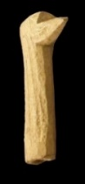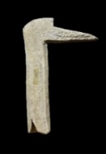  1 - (M. Palencia) | 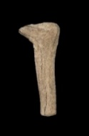  2 - Nvmantia  (MAN Madrid) | 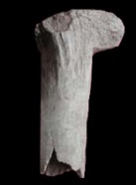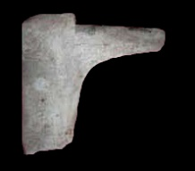  3 - Termes  (M. Tiermes)
Características: Piezas realizadas en asta, en algunos casos se ha limpiado la corteza exterior, aunque lo normal es que aparezcan únicamente rebajada la parte interior para la inclusión del vástago de la herramienta (cuchillo, hoz, etc.). Tienen la particularidad de presentar el arranque de la primera luchadera, a modo reborde, que les ayuda a una mejor sujeción.
Área de hallazgos en Hispania: Palencia, Termes (Montejo de Tiermes, Soria), Nvmantia (Garray, Soria), Complvtvm (Alcalá de Henares), Pamplona, Astvrica Avgvsta (Astorga)
Área de dispersión: Es un modelo típico hispano.
Cronología: En Numancia, siglo II – I a.C.

• H.II.1.2 – Mango de sierra.
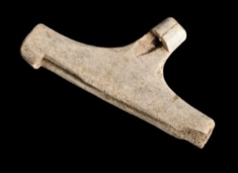
Nvmantia
(M. Soria)
Características: Mango de difícil interpretación. Corresponde, según se analizado, como uno de los extremos de una sierra de carpintero. Se conserva en la parte inferior el canal por donde debía discurrir y sujetar la sierra. En la parte superior un orificio donde encajaba la madera que confeccionaba la estructura de agarre de la sierra.
Área de hallazgos en Hispania: Nvmantia (Garray, Soria).
Área de dispersión: No conocemos.
Cronología: Época romana.

• H.II.1.3 – Mango macizos.
Gostenčnik – G - 2.10.3.3
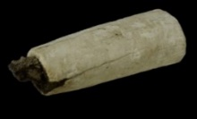  1 - Celsa  (M. Celsa) | 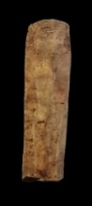  2 - Avgvsta Emerita  (Consorcio Mérida) | 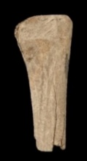  3 - Nvmantia  (MAN Madrid) | 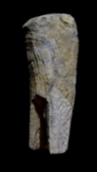  4- Quintanilla de la Cueza  (M. Palencia)
Características: Mango realizado en asta de ciervo o en hueso, con forma semicircular irregular. En el caso de las realizadas sobre asta, se las ha despojado de la corteza externa. En algunos ejemplares se conserva parte del vástago de hierro. Este tipo de empuñadura podría emplearse en diversas herramientas, como, cuchillos, gubia, formón, etc.
Área de hallazgos en Hispania: Celsa (Velilla de Ebro, Zaragoza), Nvmantia (Garray, Soria), Avgvsta Emérita (Mérida), Quintanilla de la Cueza (Palencia), Petavonivm (Rosino de Vidriales, Zamora), Astvrica Avgvsta (Astorga), Vxama (Burgo de Osma, Soria), las Ermitas (Espejo, Álava)
Área de dispersión: Magdalensberg (Austria), Silchester (Inglaterra), Frocester (Inglaterra), Iža (Eslovaquia), Avgvsta Ravrica (Augst, Suiza), Aventicvm (Avenches, Suiza), Forvm Clavdii Vallensivm (Martigny, Suiza), Porolissvm (Rumania).
Cronología: Price en Frocester lo sitúa después del 360 d.C. Crummy, en Colchester, aparecen en contextos de los siglos III y IV d.C. En Avenches aparecen entre el 2º tercio del siglo I d.C. y el siglo III d.C. En Augst entre Augusto-Tiberio y el siglo III d.C.
Es un objeto que se mantuvo en el tiempo con pocos cambios. En el caso hispano los encontramos en época de la conquista de Numancia. Perviven hasta por lo menos el siglo III-IV d.C.

▪ H.II.2 – Mangos de cuchillo.
• H.II.2.1 – Mangos grandes.
Béal – A II
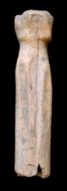  1 - Avgvsta Emerita (MNAR Mérida) | 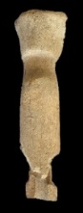  2 - T. Águila  (M. Badajoz)
Características: Mango realizado sobre una tibia de bóvido, se ha aprovechado el remate de la epífisis como remate superior. Tiene un estrechamiento a modo de anillo entre la cúspide y el fuste. En la zona inferior (vaciada en parte) hay un orificio que traspasa, donde se colocaba el remache que fijaba la hoja al mango. La factura es poco cuidada.
Área de hallazgos en Hispania: Avgvsta Emerita (Mérida), villa de Torre Águila (Barbaño, Badajoz).
Área de dispersión: Lyon (Francia)
Cronología: En Torre Águila se trata de una pieza tardía. Aparece en estratos fechados entre el siglo IV y el VII d.C.

• H.II.2.2 – Mangos medianos.
▫ H.II.2.2.A – Lisos.
○ H.II.2.2.A.1 – Aplanados.
Béal – B II; A IV, 2.
Gostenčnik – G - 2.10.2.2a
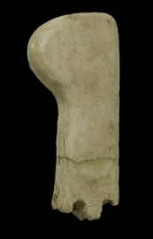  1 - Celsa  (M. Celsa) | 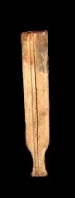  2– Clvnia  (M. Burgos) | 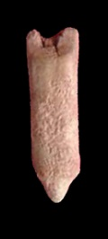  3 - Termes  (M- Tiermes) | 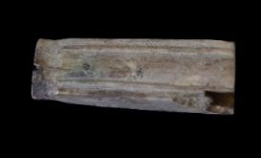  4 - Emporiae  (MAC Ampurias)
Características: Mangos de sección rectangular, en el caso del de Clvnia o Emporiae, están decoradas ambas caras. El primero (nº 2) con dos molduras centrales longitudinales. El extremo inferior es bicóncavo. El extremo contrario, el más cercano a la hoja, presenta una depresión cóncava en ambos lados que favorecía la sujeción con los dedos. En el caso de Ampurias (nº 4) las molduras son laterales en ambos lados del mango. El mango es más estrecho en la zona de la hoja. El resto de los mangos son planos, adoptando diversas formas.
Área de hallazgos en Hispania: Celsa (Velilla de Ebro, Zaragoza), Emporiae (Ampurias), Termes (Montejo de Tiermes, Soria), Clvnia (Coruña del Conde, Burgos Villa de la Orden (Guadajira, Badajoz), Villa de Tolegassos (Viladamat, Girona), Complvtvm (Alcalá de Henares)
Área de dispersión: En Italia en: Pompeya, El Palatino (Roma), En Inglaterra en. Colchester. En Suiza en: Avgvsta Ravrica (Augst), Vindonissa, Aventicvm (Avenches), Nyon. En Francia en: Bliesbruck (Mosela), Lyon, Fréjus, área de Hérault, Gué-de-Sciaux (Antigny, Vienne), Besançon, Cemenelvm (Cimiez), Narbona. En Austria en: Magdalensberg (Austria). En Alemania en: Mogontiacvm (Mainz), Colonia Vlpia Traiana (Xanten).
Cronología: En Pompeya, antes de finales del siglo I d.C. En Roma, en el siglo I d.C. Schenk para las piezas de Avenches las fecha entre el siglo I d.C. y comienzos del siglo II d.C., En Avgvsta Ravrica en el II-III d.C. Rodet-Belarbi y Lemoine, fechan las piezas de Frejus entre el siglo I y el III d.C. Consideran que es más común en el siglo I y el siglo II d.C.

○ H.II.2.2.A.2 – Sección circular.
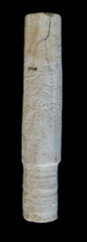
1 - Emporiae
(MAC Ampurias)
Características: Mangos de sección circular irregular, reducido en la zona externa donde se insertaba la espiga de la hoja, posiblemente para reforzarla con algún remate. El rebaje se ha realizado a torno. El trabajo es tosco, dando la impresión que está inconcluso.
Área de hallazgos en Hispania: Emporiae (Ampurias).
Área de dispersión: Aventicvm (Avenches, Suiza),
Cronología: Época romana.

○ H.II.2.2.A.3 – Sección semicircular-irregular.
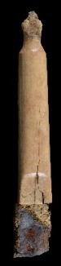  1 – Avgvsta Emerita  (Cons. Mérida) | 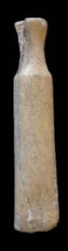  2 - Emporiae  (MAC Ampurias) | 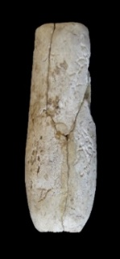  3 - Emporiae  (MAC Ampurias) | 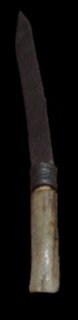  4 - Emporiae  (M.P. Valencia) | 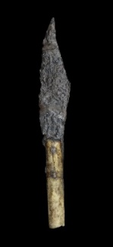  5 –Astvrica Avgvsta  (M. León)
Características: Magos de hueso para pequeños cuchillos o estiletes, de sección oval aplanada. Dentro de este modelo hemos recogido dos subtipos: a) – la empuñadura es totalmente oval o semi-ovales (piezas nº 3,4 y 5), en el que la hoja se inserta directamente en el cabo. b) - El mango, presenta una depresión aplanada o circular en la se introduce la hoja del estilete (nº 1 y 2).
Área de hallazgos en Hispania: Emporiae (Ampurias), Villa de Els Antigons (Reus), Astvrica Avgvsta (Astorga).
Área de dispersión: Lyon (Francia), Colchester (Inglaterra), Aventicvm (Avenches, Suiza), Maguncia (Mainz, Alemania), Colonia Vlpia Traiana (Xanten, Alemania). Similar en Frejus (Var, Francia), Bliesbruck (Mosela, Francia),
Cronología: En la villa de Els Antigons, se fecha entre el siglo I d.C. e inicios del II d.C. En Lyon se fechan entre el siglo II y comienzos del siglo II d.C. En Frejus entre 60/70 y el siglo II d.C.

○ H.II.2.2.A.4 – Sección cuadrangular.
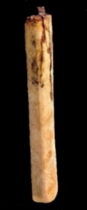  1- Avgvsta Emerita  (MNAR Mérida) | 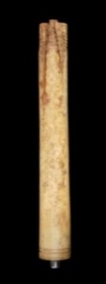  2 – Ad Legionem  (M. León)
Características: Mangos de sección cuadrangular, fino, con los ángulos redondeados. La espiga (fina) se inserta a presión, en un orifico realizado previamente. El trabajo es bastante cuidado. Este tipo de asidero parece estar relacionado con cuchillos de hoja delgada.
Área de hallazgos en Hispania: Avgvsta Emerita (Mérida), Ad Legionen (Puente Castro, León).
Área de dispersión: Iža (Eslovaquia), Forvm Clavdii Vallensivm (Martigny, Suiza),
Cronología: En Martigny se fechan entre la primera mitad del siglo I d.C. y mediados del siglo III d.C.

○ H.II.2.2.A.5 – En asta de ciervo.
Gostenčnik – G - 2.10.3.3
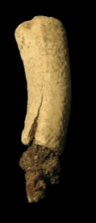  1 - Baetvlo  (M. Badalona) | 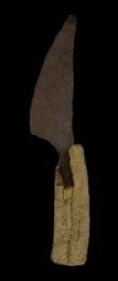  2 - Emporiae  (MAC Girona) | 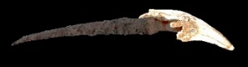  3 - Avgvsta Emerita  (MNAR Mérida) | 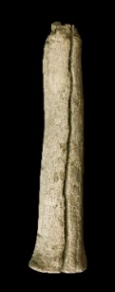  4 - Avgvsta Emerita  (MNAR Mérida)
Características: Empuñadura de hueso realizada aprovechando el candil de un ciervo. En unos casos se emplea la punta (nº 3), mientras que en otros se utiliza la zona media. En los que conocemos no se ha retocado, conservando la rugosidad de la cuerna, que facilita el agarre.
Área de hallazgos en Hispania: Avgvsta Emerita (Mérida), Emporiae (Ampurias), Baetvlo (Badalona),
Área de dispersión: Iža (Eslovaquia).
Cronología: Son piezas de difícil datación. Por sus características, es un modelo que se da durante toda la época romana, perviviendo siglos más tarde. Depende del contexto en el que se localizan.

▫ H.II.2.2.B – Decorados.
○ H.II.2.2.B.1 – Asta de ciervo
▪H.II.2.2.B.1.1 – Geométrica
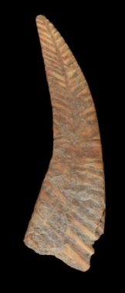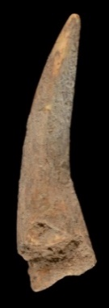
1 – Avgvsta Emerita
(Consorcio Mérida)
Características: Empuñadura de hueso realizada aprovechando la punta del candil de un venado. Presenta una sección irregular. Una de las caras se ha aplanado y decorado con incisiones, dando una representación que asemeja a una hoja de palma. La otra cara está totalmente lisa. En la parte más ancha se ha practicado una ranura donde se insertaba la hoja del cuchillo.
Área de hallazgos en Hispania: Avgvsta Emerita (Mérida).
Área de dispersión: No conocemos el mismo modelo.
Cronología: Época romana. Son piezas de difícil datación.

○ H.II.2.2.B.2 – Sección circular.
▪ H.II.2.2.B.2.1 – Decoración geométrica

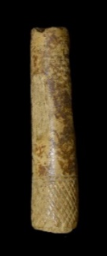  1 - Desconocido  (MAN Madrid) | 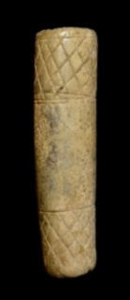  2 - Termes  (MAN Madrid) | 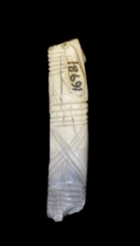  3 - Desconocido  (MAN Madrid) | 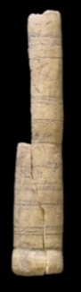  4 – Avgvsta Emerita  (Consorcio Mérida)
Características: Mangos de sección circular, con decoración de tipo geométrica. El trabajo es cuidado. Se aprovecha el hueco del propio hueso para insertar la espiga de la hoja del cuchillo.
Área de hallazgos en Hispania: Termes (Montejo de Tiermes, Soria), MAN (Madrid), Avgvsta Emerita (Mérida).
Área de dispersión: Maguncia (Mainz, Alemania)
Cronología: I – IV d.C.

▪ H.II.2.2.B.2.2 – Decoración en relieve
Béal – A.V.1
Gostenčnik – 2.10.3.1
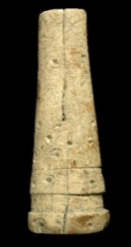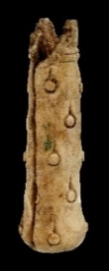  1 - Avgvsta Emerita  (MNAR Mérida) | 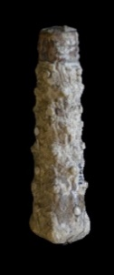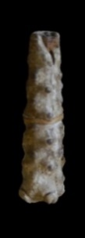  2 - Emporiae  (MAC Ampurias)
Características: Empuñadura de sección semicircular que imita el tronco de un árbol con sus nudos. La hoja se inserta aprovechando el hueco medular. Llevan un remate metálico en la unión con el hueso para darle mayor consistencia. Este tipo de mango imita la representación de la maza de Hércules.
Área de hallazgos en Hispania: Avgvsta Emerita (Mérida), Emporiae (Ampurias), Villa de Benicató (Nules Castellón).
Área de dispersión: Conocemos paralelos para el nº 1 y 2 (maza de Hércules) en el norte de África, Avgvsta Ravrica (Augst, Suiza). Magdalensberg (Austria), Colonia Vlpia Traiana (Xanten, Alemania), Burdeos (Francia), Mediolanvm Santonvm (Saintes/Charente-Maritime, France) y Lyon (Francia). Similar a la pieza de Benicató (nº 3), se localiza en Mogontiacvm (Mainz, Alemania), en este caso sin decoración.
Cronología: En Avgvsta Ravrica se fecha entre los años 30 y 110. I – III d.C.

○ H.II.2.2.B.3 – Sección semicircular irregular.

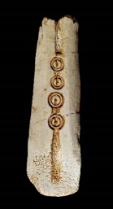  1 – Nvmantia  (M. Soria) | 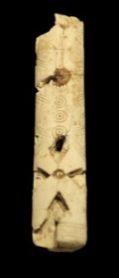  2 - Baetvlo  (M. Badalona)
Características: Mango de hueso de sección semicircular aplanado, con orificio en la parte superior donde se insertaba la espiga de la hoja del cuchillo. En el caso numantino está decorado con una amplia banda incisa que lo recorre de arriba abajo. En el centro, sobre la hendidura, cuatro círculos completan el adorno. La pieza badalonesa lleva una decoración geométrica a base de una franja de triángulos entrelazados, con tres pequeños círculos internos, que corre a lo largo de ambos extremos del mango. Una sucesión de círculos ocupa el área central del mismo. En la parte superior se conserva el remache que sujetaba el vástago. En la zona final hay cuatro rebajes en forma de flecha de cabeza triangular, cuyas puntas mira haya el centro donde se localiza una incisión circular, formando una cruz, o un aspa. El conjunto remata en una serie de aros incisos.
Área de hallazgos en Hispania: Nvmantia (Garray Soria). Ilici (La Alcudia, Elche), Baetvlo (Badalona).
Área de dispersión: Similar en Frocester (Inglaterra).
Cronología: Price fecha en Frocester una pieza similar en el siglo IV d.C. Fecha acorde para las piezas hispanas.

○ H.II.2.2.B.4 – Sección cuadrangular.

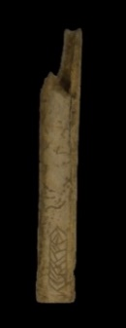
1 - Emporiae
(MAC Girona)
Características: Mango de sección cuadrangular, con los ángulos redondeados. La espiga del cuchillo se inserta aprovechando el hueco medular. El trabajo es bastante cuidado, con decoración de tipo geométrica.
Área de hallazgos en Hispania: Emporiae (Ampurias), Nvmantia (Garray, Soria), Torre Águila (Barbaño, Badajoz).
Área de dispersión: Similar en Mvrsa (Osijek, Croacia).
Cronología: Época romana.

• H.II.2.3 – Placas de empuñadura.
▫ H.II.2.3.1 – Medianas.
○ H.II.2.3.1.A – Lisas.
Gostenčnik – G - 2.10.2.1
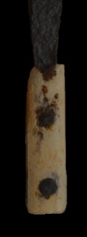  1 - Segobriga  (M. Segobriga) | 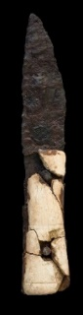  2 - Castvlo  (M. Linares)
Características: Placa alargada de sección rectangular. Lleva tres orificios circulares bien repartidos, que facilitan la unión de las láminas de hueso con el hierro del cuchillo.
Área de hallazgos en Hispania: Segobriga (Saelice, Cuenca), Conimbriga (Condeixa-a-Nova), Astvrica Avgvsta (Astorga), Villa El Conde 1 (Talavera la Reina), Castvlo (Linares, Jaén).
Área de dispersión: Magdalensberg (Austria), Avgvsta Ravrica (Augst, Suiza), Colonia Vlpia Traiana (Xanten, Alemania), Nyon (Suiza).
Cronología: Siglo I – IV d.C.

○ H.II.2.3.1.B – Decoradas.
Gostenčnik – G - 2.10.2.1
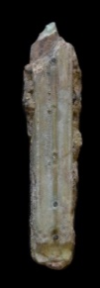  1 - Emporiae  (MAC Ampurias) | 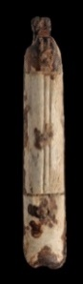  2 - Tarraco  (MNAT Tarragona) | 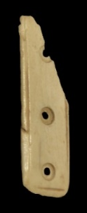  3 - Baetvlo  (M. Badalona) | 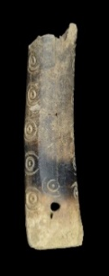  4 – Lancia  (M. León) | 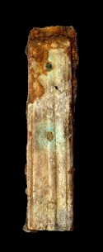  5 - Avgvsta Emerita  (MNAR Mérida)
Características: Placa alargada de sección rectangular. Suelen llevar entre dos y tres orificios circulares donde se colocaban los remaches que facilitan la unión de las láminas de hueso con el cuchillo. La decoración suele ser sencilla, a bes de líneas incisas colocadas en el perímetro de la pieza (Baetvlo, Lancia, Castvlo), bien en la zona central (Emporiae, Tarraco), o repartidas por la superficie (Avgvsta Emerita).
Área de hallazgos en Hispania: Baetvlo (Badalona), Emporiae (Ampurias), Tarraco (Tarragona), Lancia (León), Avgvsta Emerita (Mérida).
Área de dispersión: Similar al de Baetvlo (nº 3) lo encontramos en Vervlamivm (Hertfordshire Inglaterra), Magdalensberg (Austria). Similar al de Avgvsta Emerita (nº 5) en Cemenelvm (Cimiez-Niza, Francia), Colchester (Inglaterra), Avgvsta Ravrica (Augst, Suiza), Aventicvm (Avenches, Suiza), Colonia Vlpia Traiana (Xanten, Alemania), Cremona (Italia).
Cronología: Vervlamivm lo fechan entre el 110 y 120 d.C. Son piezas muy frecuentes en el mundo romano. En Avenches suelen aparecer de la segunda mitad del siglo I y siglo el III d.C.

▫ H.II.2.3.2 – Pequeñas.
○ H.II.2.3.2.A – Lisas.
Béal – B VI
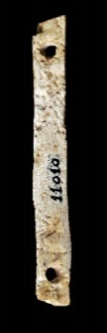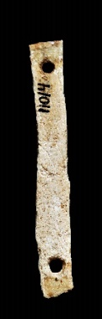  1 - Nvmantia  (M. Soria) | 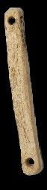  2 - Nvmantia  (MNA Madrid) | 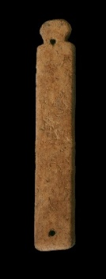  3 - Andelo  (M. Navarra)
Características: Placa alargada de sección rectangular. Lleva dos orificios circulares ubicados en los extremos. En el caso de los de Nvmantia o Termes, las perforaciones son amplias. El de Andelo, igualmente de sección rectangular, remata en botón semicircular. Los orificios están colocados uno el extremo y el otro en el apéndice. En esta ocasión son de menor tamaño. Da la impresión de ser modelos locales bien arraigados desde tiempo anteriores a la dominación romana, como es el caso de las de Nvmantia.
Área de hallazgos en Hispania: Cara (Santacara, Navarra), Andelo (Navarra) , Nvmantia (Garray, Soria), Termes (Montejo de Tiermes, Soria), Los Bañales (Uncastillo, Zaragoza).
Área de dispersión: Placas de cuchillo, aunque diferentes a las localizadas en Hispania, las encontramos en Lyon (Francia), en este caso, más anchas y decoradas.
Cronología: En la ciudad de Cara y Andelo se fechan entre I y II d.C. En Los Bañales entre los siglos II y III d.C.

• H.II.2.4 – Mangos figurados.
▫ H.II.2.4.1 – Representaciones humanas.
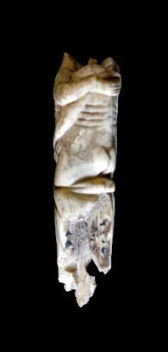
Emporiae
(MAC Ampurias)
Características: Empuñadura de marfil con la representación de dos amantes en actitud erótica. Se provecha la postura entrelazada de los cuerpos para facilitar el uso de este mago. Faltan las cabezas de los personajes. La hoja se insertaba en la zona de los pies, donde se aprecian huellas de llevar un remache, posiblemente metálico, que facilitaba la estabilidad de la hoja.
Área de hallazgos en Hispania: Emporiae (Ampurias).
Área de dispersión: Escenas eróticas similares las encontramos en navajas de marfil, como la de Colonia y en cuchillos de hueso como los de Aliso, Aquileia y Roma.
Cronología: Siglo I – III d.C.

▫ H.II.2.4.2 – Representaciones animales.
○ H.II.2.4.2.1 – Mamíferos.
◦ H.II.2.4.2.1.1 – Felino.
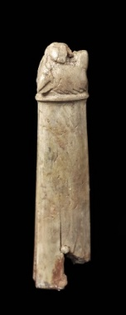  1 - Termes  (M. Tiermes) | 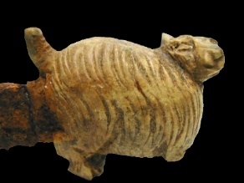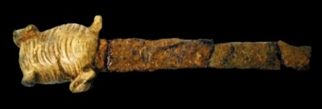  2 - Avgvsta Emerita  (Consorcio Mérida)
Características: Empuñadura de hueso con representación de felinos. En el caso de la pieza de Termes, el mango es liso con forma semirectangular con los ángulos matados. La parte contraria a la hoja remata en cabeza de felino. En el caso emeritense, todo el cabo lo conforma la representación de un gato, en el que se resaltan los rasgos de la cabeza (orejas, ojos, nariz y boca), las patas, el rabo y la piel con dibujo atigrado. La espiga de la hoja se inserta a presión en el agujero practicado en el hueso.
Área de hallazgos en Hispania: Termes (Montejo de Tiermes, Soria), Avgvsta Emerita (Mérida).
Área de dispersión: El paralelo para la pieza de Termes la encontramos en el área de Dobruja (Rumania), Antioquía del Orontes (Turquía), Brigetio (Hungría), Colonia Vlpia Traiana (Xanten, Alemania), Mvrsa (Osijek, Croacia), Besançon (Francia), Museo de Komárno (Eslovaquia). No conocemos ningún paralelo para la pieza emeritense. En Brigetio hay una representación de un mulo.
Cronología: La pieza de Mérida se fecha en base a los materiales en el siglo I d.C.. El mango con remate de cabeza de felino (Termes) se data en la zona norte de Dobruja en el siglo II d.C.

◦ H.II.2.4.2.1.2 – Caballo.
Béal – XII
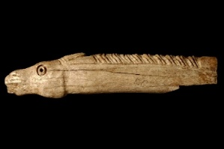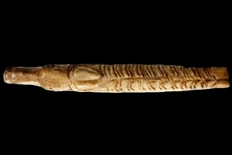
Avgvsta Emerita
(MNAR Mérida)
Características: Mago de cuchillo realizado en hueso de buena densidad, en el que se ha tallado la cabeza y parte del cuello de un caballo. Es de forma alargada aplanada. Se ha puesto esmero en la elaboración de la cabeza, orejas, boca, ojos, y crines. Nos da la impresión que se trata de una obra local. Mide 9,20 cm de longitud.
Área de hallazgos en Hispania: Avgvsta Emerita (Mérida).
Área de dispersión: No conocemos.
Cronología: Época romana. Siglos I-III d.C.

▪ H.II.3 – Navajas (Cachas).
• H.II.3.A – Lisas.
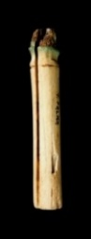  1 - Avgvsta Emerita  (Consorcio Mérida) | 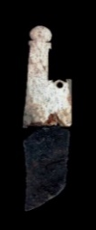  2 - Avgvsta Emerita  (MNAR Mérida) | 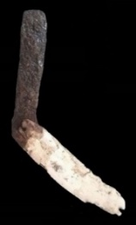  3 - Nvmantia  (Museo de Soria) | 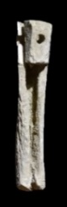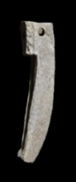  4 – Quintanilla de la Cueza  (M. Palencia) | 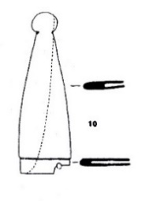  5 – Tolegassos  (M. Viladamat)
Características: Hay varios modelos. En general se identifican por tener un vástago de sección semicircular o aplanada, en el que se reduce la parte superior, donde se inserta la hoja y se fija al hueso mediante una placa metálica, facilitando de este modo la flexión. Un corte longitudinal sirve para guardar la hoja. Hay modelos como el de Tolegassos (nº 4), más elaborado, en el que el mango adopta la forma de un capirucho; o más tosca, caso de la recogida en la villa de Quintanilla (nº 3), en el que el corte del pliegue de la hoja es muy pronunciado.
Área de hallazgos en Hispania: Avgvsta Emerita (Mérida), Nvmantia (Garray, Soria), Quintanilla de la Cueza (Palencia), Villa de Tolegassos (Viladamat, Girona).
Área de dispersión: Para el modelo de Tolegassos contamos con un paralelo en Moesia Superior, Aventicvm (Avenches, Suiza), Avgvsta Ravrica (Augst, Suiza), Forvm Clavdii Vallensivm (Martigny, Suiza), Mogontiacvm (Alemania), Colonia Vlpia Traiana (Xanten, Alemania), Caesarea Marítima (Israel), Frejus (Francia), Dvrocortorvm (Reims, Francia).
Cronología: En Avgvsta Emerita se fecha esta navaja mediados del siglo I d.C. La pieza de Tolegassos data del siglo II d.C.. Petković sitúa, este mismo modelo, en base a la estratigrafía, en la segunda mitad del siglo III d.C.- mitad del siglo IV d.C. En Augst y Maguncia aparecen en contextos de los siglos II – III d.C. En Martigny se fecha entre la segunda mitad del siglo II d.C. y comienzos del III d.C.

• H.II.3.B – Decoradas
▫ H.II.3.B.1 – Decoración geométrica.
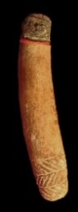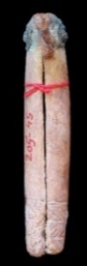  1 - Avgvsta Emerita  MNAR Mérida) | 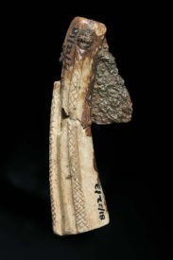  2 - Termes  (M. de Tiermes)
Características: En general, como en el caso anterior, se identifican por tener un vástago de sección semicircular o aplanada, en el que se rebaja la parte superior, donde se inserta la hoja y se fija al hueso mediante una pequeña lámina metálica con su correspondiente remache. Lo que facilita la flexión de la hoja. Un corte longitudinal sirve para guardar la hoja. La diferencia con el grupo anterior está en la decoración, usualmente de tipo geométrico.
Área de hallazgos en Hispania: Avgvsta Emerita (Mérida), Termes (Montejo de Tiermes, Soria).
Área de dispersión: Similares en Silchester (Inglaterra).
Cronología: En Inglaterra se fechan en contestos tardíos (finales del siglo IV d.C.).

▫ H.II.3.B.2 – Anillos.

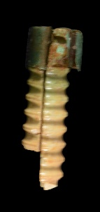
1 - Avgvsta Emerita
MNAR (Mérida)
Características: Mango de marfil. Presenta las mismas características que los modelos anteriores. La diferencia sustancial está en la decoración del mango a base de una sucesión de anillos en relieve, que facilita una mejor sujeción, y el refuerzo con placa broncínea que asegura aún más la unión entre la hoja flexible y el mango.
Área de hallazgos en Hispania: Avgvsta Emerita (Mérida).
Área de dispersión: Similar en Lemonvm (Poitiers, Francia).
Cronología: Siglo I –II d.C.

▫ H.II.3.B.3 – Representaciones Humanas.
○ H.II.3.B.3.1 – Esfinge
Bertrand – Tipo II b
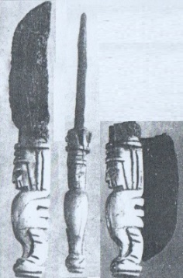
1 - Nvmantia
(Paradero desconocido)

Características: Navaja de marfil, con representación de una esfinge. Cabeza humana, con diadema lisa, de la que parte el espacio para insertar la lámina de metal y el remate donde se ajustaba la hoja. Lleva el pelo largo que cae sobre los hombros. Cara alargada, en la que resaltan los ojos realizados con incisiones oblicuas, la nariz es angular y plana. El cuerpo, donde resalta el pecho, redondeado y liso termina con dos garras de felino. Adopta la forma de la forma de la pata de un mueble.
Área de hallazgos en Hispania: Nvmantia (Garray, Soria).
Área de dispersión: Vesunna (Périgueux, Francia).
Cronología: Entre los siglos I-II d.C.

○ H.II.3.B.3.2 – Busto.
Bertrand – Tipo III
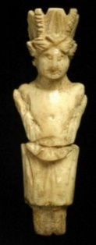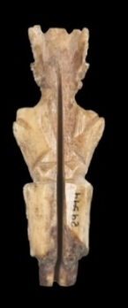
Avgvsta Emerita
MNAR Mérida)
Características: Las características técnicas son las mismas que el resto de las cachas analizadas. En este caso se trata de una navaja de marfil en la que se ha tallado el busto del dios Mitra-Heliodromus. La talla es poco cuidada. Se representa la parte superior e inferior, hasta la altura de las piernas. Sobre los hombros, cubriendo los brazos, cae la toga, bien marcada, dejando al descubierto la zona central del torso, incluido el ombligo. Por cima del área pelviana se refleja una especie de nudo realizado con la ropa, a partir de ahí cuelga el resto del vestido, a modo de falda corta. En el rostro, bien proporcionado, se muestran de forma sencilla: el mentón, la boca, nariz, ojos y cejas. La cabeza está acicalada con una corona (con decoración geométrica) de la que emana los rayos solares. La parte trasera, menos trabajada, está cruzada de arriba a abajo por una hendidura, en la que se insertaba la hoja cuando se cerraba.
Área de hallazgos en Hispania: Avgvsta Emerita (Mérida).
Área de dispersión: No conocemos el mismo modelo. Aunque son frecuentes las representaciones figuradas en el Imperio romano, caso, por ejemplo de las depositadas en el museo Ostiense.
Cronología: No se puede precisar al no contar con ningún dato de su procedencia. Navajas con similares características están presentes desde el siglo I al III d.C.

○ H.II.3.B.3.3 – Gladiadores.
Bertrand – Tipo II a y posible tipo III para el gladiador Italica
1 - Emporiae  (MAC Barcelona) | 2 - Italica  (Col. Particular) | 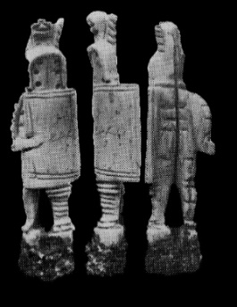  3 - Paredes de Navas  (Col. Particular)
Características: Navajas realizadas en marfil en las que se representa a un Murmillo totalmente equipado, de pie, sobre un bloque a modo de capitel (Emporiae y Paredes de Navas). El gladiador lleva la cabeza, cuello y el hombro protegidos por un casco (galea) con penacho (crista); la cara está enmascarada por una visera, perforada con pequeños agujeros, una banda marcada en la parte delantera del casco enmarca la visera. En el brazo izquierdo, desnudo, lleva un escudo (scutum), muy grande y alargado, de sección rectangular, en el de Emporiae lleva umbo saliente en el centro y la inscripción PARDVS, mientras que el de Paredes de Navas es liso. En los bordes hay incisiones diagonales, enmarcadas por líneas rectas. El brazo derecho está protegido desde la parte superior del hombro hasta la mano por la manica; con ésta sostiene una espada corta y recta (gladius). El gladiador lleva un taparrabos corto (subligaculum) mantenido por un cinturón ancho (balteus) decorado por incisiones oblicuas; La espalda está cubierta por una prenda ligera, con pliegues, que llega hasta las extremidades. La pierna derecha, desnuda, está ligeramente flexionada, y la izquierda (algo retrasada), lleva la ocrea (pernera). Su postura no es ni ofensiva ni defensiva (pierna desnuda hacia adelante, escudo en el costado), por lo tanto, podría ser una posición de salvación o parada.
La otra navaja (de Italica) corresponde a un gladiador tracio. Tiene la pierna derecha algo retrasada y el cuerpo protegido. El brazo izquierdo sostiene un escudo cuadrangular pequeño (parmula), con decoración y el epígrafe SENILI. La cabeza está protegida por un casco cerrado (galea), en la parte superior cuenta con un penacho formado por dos filas de plumas (pinnae) laterales y una amplia cresta central (crista). En el frente del casco un amplio reborde enmarca la rejilla protectora dividida por la mitad mediante una línea vertical. Las piernas están protegidas mediante las grebas (ocreae), con decoración esquemática. El brazo derecho está cubierto desde el hombro por la manica, y en esta mano sostiene una espada curva (sica). Lleva un taparrabos corto (subligaculum) mantenido por un cinturón con cordón; el torso está cubierto únicamente por un arnés (balteus). Como en las otras navajas, el gladiador está erguido sobre un bloque tallado al estilo de un capitel corintio.
Las tres navajas llevan en la parte trasera una grieta longitudinal, que recorre la parte central de la estatua, donde se guardaba la hoja. Esta zona de la espalda está igualmente trabajada, apreciándose la vestimenta del gladiador.
Área de hallazgos en Hispania: Italica (Santiponce, Sevilla), Emporiae (Ampurias), Paredes de Navas (Palencia).
Área de dispersión: Las mismas réplicas de los ejemplares de Ampurias e Italica, (murmillo), incluidas las inscripciones en el escudo, los encontramos en Savaria (Szombathely, Hungría) con la inscripción PARDVS. Con la inscripción SENILI (Thraex), dos ejemplares de la Biblioteca Nacional de París, y una en Savaria (Szombathely, Hungría). Sin inscripción en Osijek (Croacia), Colonia (Alemania), Saint-Patrice (Indre-et-Loire, Francia), Ostia (Italia), Nîmes (Francia), Piddington (Inglaterra). Otras escenas glatiatorias, en este caso lucha de secutor con un retiarius, las encontramos en Aventicvm (Avenches, Suiza). En el Museo de Maguncia se conserva la parte inferior, base y pierna, de otra representación de gladiador.
Cronología: Almagro fecha la pieza emporitana en el siglo II d.C. En Saint-Patrice se fechan entre finales del siglo I y Comienzos del siglo III d.C., en Ostia en el siglo II d.C.. Schenk, fecha el ejemplar de Avenches en base al estilismo y similitudes con el de Piddington, entre el 200 y 250 d.C. Péter data las piezas de Savaria entre el 70/80 y la segunda mitad de siglo II d.C. En Colonia entre el II y el III d.C.

○ H.II.3.B.4.3 – Miembros del cuerpo humano.
◦ H.II.3.B.4.3.1 – Pierna.
Bertrand – Tipo IV
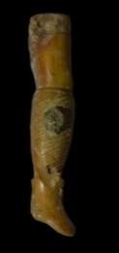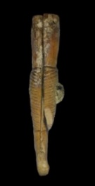
Italica
(M. de Sevilla)
Características: Las características técnicas son las mismas que el resto de las cachas analizadas con anterioridad. En este caso se representa una pierna completa (la derecha), desnuda, que calza unas bota de media caña. En la parte superior del muslo se observa el hueco donde se insertaba la hoja y el remache que lo sostenía. Por la parte trasera de la pierna corre longitudinalmente una fisura donde se guardaba el filo de la hoja. Mide 9,86 cm de long y 1,74 de grosor.
Área de hallazgos en Hispania: Italica (Santiponce, Sevilla).
Área de dispersión: Ostia (Italia), Alba Fucens (Abruzo, Italia), Apvlvm (Alba Iulia, Rumanía), Colonia (Alemania), Éfeso (Turquía).
Cronología: Siglos II-III d.C.

◦ H.II.3.B.4.3.2 – Falo.
Bertrand – Tipo IV
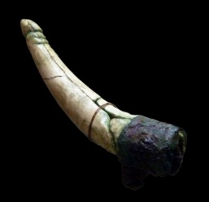  1 - Águilas  (M. de Águilas, Murcia) | 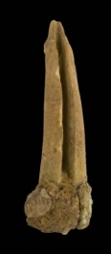  2 – Calagvrris  (M. de la Rioja)
Características: Mango de navaja en marfil con perfil curvado, que adopta la forma de un pene erecto. Lleva en la zona externa de la curvatura un rebaje donde encanjaría la hoja. Conserva, en el caso de la pieza de Águilas, una abrazadera de cobre para fortalecer la inserción de la hoja en el hueso. Mide 9 cm de long. y 2 cm de grosor máximo. La procedente de Calagvrris, es está menos trabajada, sin tanto detalle, en el que se ha marcado mucho la incisión donde se insertaba el filo de la hoja.
Área de hallazgos en Hispania: Águilas (Murcia), Calagvrris (Calahorra, Logroño).
Área de dispersión: No conocemos.
Cronología: La pieza de Calahorra se fecha entre los siglos I-II d.C. La pieza murciana entre los siglos III y IV d.C.

▫ H.II.3.B.4 – Representación animal.
○ H.II.3.B.4.1 – Mamíferos.
◦ H.II.3.B.4.1.1 – Felino.
Bertrand – Tipo II b
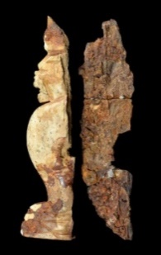  1 - Avgvsta Emerita  (MNAR Mérida) | 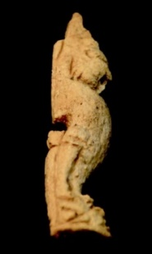  2 - Ercavica  (Museo de Cuenca)
Características: Cacha de hueso en forma de león sentado sobre las patas delanteras. Se ha trabajado con detalle, las patas, el cuerpo y la cabeza, en el que se detalla, la boca, nariz, ojos, orejas y pelo. Presentaba arandela en la parte superior de la cabeza, donde engarzaba la hoja de hierro con el mango. Un pasador permitía la flexión de la hoja. El filo, como se puede apreciar en la navaja emeritense, se encontraba en la parte trasera del mango
Área de hallazgos en Hispania: Avgvsta Emerita (Mérida), Ercavica (Cavañeruelas, Cuenca).
Área de dispersión: Museo de Nyon (Suiza), Bliesbruck (Mosela, Francia), Cemenelvm (Cimier-Niza, Francia), St-Yzans-de-Médoc (Francia), Lyon (Francia), Le Guissan (Francia), Óbuda, (Hungría), Ostia (Italia), El Fayum (Egipto).
Cronología: En Emerita, en base a los materiales, mediados del siglo I d.C..

◦ H.II.3.B.4.1.2 – Liebre.
Bertrand – Tipo II a
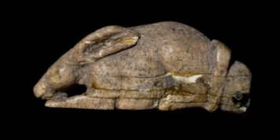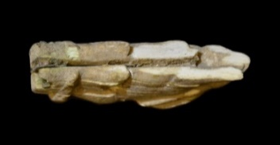
Desconocido
(MAN Madrid)
Características: Cacha de hueso en forma de liebre recostada sobre sus patas, en actitud de alerta. Se ha trabajado con cierto detalle el cuerpo, donde se identifican las grandes orejas, cabeza, y ojos, así como los miembros inferiores y posteriores. Al igual que otros modelos de navajas llevaba una arandela en la parte posterior del cuerpo del lepórido, donde engarzaba la hoja de metal con el mango. Un pasador permitía la flexión de la hoja. El filo de la hoja se encontraba en la parte inferior del animal.
Área de hallazgos en Hispania: MAN (Madrid).
Área de dispersión: No tenemos ninguna referencia de este tipo de empuñadura de navaja con la representación de una liebre. Conocemos otros mangos de cachas en los que se incorporan figuras de animales, como los que se pueden apreciar en el Museo arqueológico de Ostia Antica (Italia), con representaciones de una cabeza de ánade, o de un león.
Cronología: No se puede precisar al no contar con ningún dato de su procedencia. Navajas con similares características están presentes desde el siglo I al III d.C.

○ H.II.3.B.4.2 – Peces.
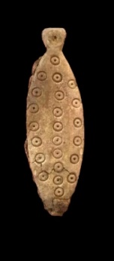  1 - Nvmantia  (M. Soria) | 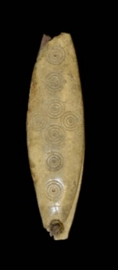  2 - Desconocido  (MAN Madrid)
Características: Mango de hueso en forma “de pez”. El cuerpo es plano, decorado mediantes círculos que ocupan ambas caras, simulando lo que entendemos deberían ser las escamas. La parte final una pequeña prolongación circular podría interpretarse como la aleta caudal. En este caso lleva ranura para guardar la hoja en el lomo superior. Un pasador permitía la flexión de la hoja.
Área de hallazgos en Hispania: Nvmantia (Garray, Soria), MAN Madrid.
Área de dispersión: No conocemos.
Cronología: No se puede precisar al no contar con ningún dato de su procedencia. Navajas con similares características están presentes desde el siglo I al III d.C.
○ H.II.3.B.5 – Vegetal.
◦ H.II.3.B.5.1 – Piña.
Bertrand – Tipo I
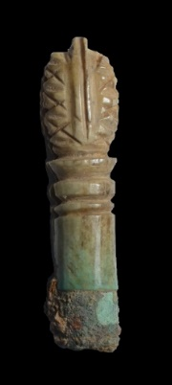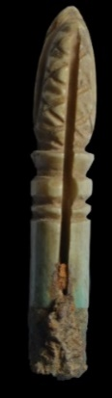
Avgvsta Emerita
(Consorcio Mérida)
Características: Pequeña empuñadura de hueso con forma circular liso, que remata en la parte superior en forma de piña esquemática. Se ha trabajado con cierto detalle la mazorca, donde un reticulado imita las escamas gruesas del fruto. Una hendidura longitudinal servía para recoger la cuchilla. Como en los casos anteriores, una pequeña placa broncínea, con su clavo, servía para dar consistencia y facilitar el repliegue de la hoja de hierro. El contacto con el hueso ha provocado que parte de la empuñadura esté teñida de verde. Mide long. 5'7 cm de long y 0'9 cm. de grosor.
Área de hallazgos en Hispania: Avgvsta Emerita (Mérida).
Área de dispersión: Similar representación, en este caso con el mango cubierto por protuberancias Le Quiou (Francia), Jublains (Francia) .
Cronología: Siglo I-II d.C.

▪ H.II.4 – Mangos finos pequeños.
• H.II.4.A – Lisos.
▫ H.II.4.A.1 – Sección circular.
Béal – A XVII, 1 a
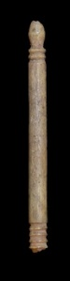  1 -Termes  (MAN Madrid) | 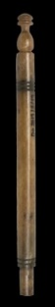  2 -Avgvsta Emerita  (MNAR Mérida)
Características: Magos macizos de sección circular; So generalmente cilíndricos y a veces troncocónica. En las piezas que nos han llegado presentan en el extremo superior un remata moldurado que puede ser, en unos casos abalaustrado y en otros en oval. En el inferior, en el que debería introducirse el vástago de la hoja, está rebajado. Las medidas suelen estar en torno a los 6 – 6,5 cm de long.
Área de hallazgos en Hispania: Termes (Montejo de Tiermes, Soria), Avgvsta Emerita (MNAR Mérida).
Área de dispersión: En Francia en: Lyon. En Inglaterra en: Vervlamivm (Hertfordshire). En Suiza en: Museo de Lousanna-Vidy, Forvm Clavdii Vallensivm (Martigny), Aventicvm (Avenches), Avgvsta Ravrica (Augst). Similar, pero estriado, lo encontramos en la Colonia Vlpia Traiana (Xanten, Alemania), Bliesbruck (Mosela, Francia), Museo de Komárno (Eslovaquia),
Cronología: En Vervlamivm entre el 85- 105 d.C. Schenk los fecha entre el 30/40 – y el periodo Flavio.

• H.II.4.B – Decorados.
▫ H.II.4.B.1 – Sección circular.
Béal – A.V
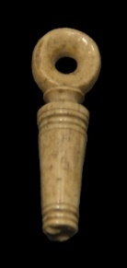  1 - Baetvlo  (MAC Badalona) | 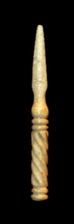  2 - Italica  (M. Sevilla) | 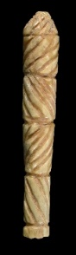  3 – Avgvsta Emerita  (Cons Mérida) | 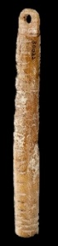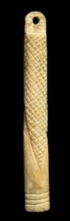  4 - Avgvsta Emerita  (MNAR Mérida)
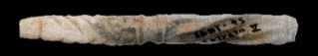  5 – Pompaelo  (M. Navarra) | 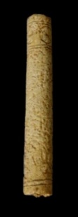  6 – Portimao  (MNA Lisboa) | 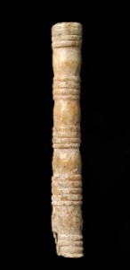  7 - Termes  (M. Tiermes)
Características: Mangos macizos de sección circular, con pequeño orificio en la base en la que debería introducirse el vástago. Están decorados con composiciones geométricas. Son mangos pequeños para instrumental delicado, posiblemente relacionado con la toilette o con instrumental sanitario.
Área de hallazgos en Hispania: Baetvlo (Badalona), Cara (Santacara, Navarra), Termes (Montejo de Tiermes), Avgvsta Emerita (Mérida), Gades (Cádiz), Italica (Santiponce, Sevilla), Portimao (Portugal), Troia (Setúbal, Portugal), Balsa (Torre de Ares, Tavira, Portugal),
Villa de El Saucedo (Talavera la Nueva, Toledo).
Área de dispersión: Similar al de Termes (nº 7), lo encontramos en Moesia Superior, en Frocester (Inglaterra), y Mogontiacvm (Mainz, Alemania).
Cronología: Moesia superior, el ejemplar similar al de Termes se fecha entre los siglos II y IV d.C. El mango de Cara se fecha entre los siglos I y el II d.C. Price data esta pieza a partir del siglo II-III d.C.

▫ H.II.4.B.2 – Sección rectangular.
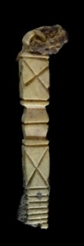  1 - Emporiae  (MAC Ampurias) | 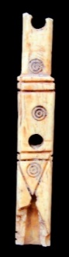  2 - Avgvsta Emerita  (MNAR Mérida) | 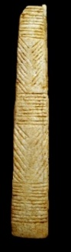  3 – Toro  (M. Zamora)
Características: Empuñaduras de hueso de forma cuadrangular o semi rectangular. Todas ellas con decoración de tipo geométrico. La hoja se insertaba en el hueso mediante una hendidura practicada con la barrena, que permitía una mejor sujeción.
Área de hallazgos en Hispania: Emporiae (Ampurias), Avgvsta Emerita (Mérida), Toro (Zamora), Villa del Val (Alcalá de Henares).
Área de dispersión: Similar en Avgvsta Ravrica (Augst, Suiza).
Cronología: En la villa del Val (Alcalá de Henares), se sitúa entre el siglo III y IV d.C.

▪ H.II.5 – Mangos de cuchara.
• H.II.5.B – Decorados.
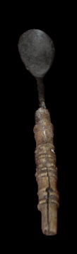
Emporiae
(MP Valencia
Características: Mango de hueso de una cuchara. Está decorado con forma abalaustradas que alterna en el centro con una sucesión de anillos en relieve. Se conserva la pala oval de la cuchara.
Área de hallazgos en Hispania: Emporiae (Ampurias)
Área de dispersión: No conocemos.
Cronología: Época romana.

Análisis:
El cuchillo es una de las herramientas más utilizada por el hombre desde la prehistoria. Se aplicó en todo tipo de tareas domésticas, en la caza o como arma defensiva. Se componen básicamente, independiente de la forma que han ido adoptando a lo largo de los siglos, de dos partes: el mango y la hoja. Los mangos – de hueso, asta, cuerno o marfil- es uno de los objetos que con frecuencia se suelen recoger en los yacimientos de época romana en cualquier punto del Imperio, dado que, como afirma Kovač,”Las propiedades de estas materias primas eran la durabilidad y la elasticidad y, por lo tanto, eran una opción ideal para la fabricación de mangos, que tenían que poder soportar cargas considerables cuando se usaban”. Podían estar hechos con un tratamiento más fino (lisos o decorados) o más burdo; en una sola pieza de diáfisis de hueso largo, candil de ciervo, cuerno, o en varias placas, lo que nos ofrece una gran variedad de formas. De ahí que a la hora de abordar este tema nos centremos en aquellos modelos que nos han llegado en menor número, y de los que apenas tenemos representación en el mundo romano.
Las empuñaduras generalmente estaban hechos en hueso o en asta, dependiendo de la riqueza de la zona De ahí que en Hispania encontremos áreas donde priva más el hueso que el asta, sin olvidar que la mayoría de los mangos debían estar realizados en madera. En otras partes del imperio, la proporción de hueso y asta es similar; incluso los cabos de hueso, como ocurre en la península, es ligeramente más común que los de asta.
El grupo H.II.1.1, engloba a mangos de hoces, cuchillos, etc., en asta o hueso, (principalmente en el primero) que han tenido una dilatada presencia en el tiempo. Modelos que han perdurado desde comienzos de la Edad del Hierro, hasta practicamente la Edad Media. Son muy frecuentes en la meseta norte peninsular, como queda patente en yacimientos como Nvmantia, Termes, o en Soto de Medinilla. Señalar que estas empuñaduras presentan una peculiaridad propia del área celtibérica, que no encontramos en el resto de la península, nos referimos a la forma que adopta el mango en su parte final, el tope, a veces tan pronunciado que nos recuerda el pico de un ánade. Muy diferente a los recogidos en otros puntos de Iberia, donde tanto las empuñaduras de hueso como las de asta son mucho más burdas, sin seguir un modelo preestablecido, lo que buscan es simplemente una buena adaltación a la hoja de hierro que les facilite el trabajo. En este caso no podemos hablar de trabajo de un artesano especializado, sino de una persona que utiliza en la fragua, o en su casa, el hueso, el astas o la madera, únicamente adpatándolo para colocarlo en la herramienta. Los más sofisticados necesitan de un artesano cualificado que hace estas empuñaduras para objetos precisos, caso de los cuchillos.
Una de las empuñaduras de dificil clasificación, tanto temporal como de utilidad, es la que hemos recogido H.II.1.2, que Liesau-Blasco identifican como “uno de los extremos de una sierra de carpintero”. Opinión que compartimos, pues no conocemos otra herramienta con estas características. Está claro que se trata de una pieza que tenía tradición en el ámbito celtibérico, al igual que los mangos en asta antes mencionados.
En el caso de los mangos que venimos analizando, por las características que hemos expuesto, no podeemos precisar la cronología por el modelo en sí, dado que con las mismas peculiaridades se van a a lo largo de los siglos.
El tipo H.II.2, es otro de los mangos de cuchillo o de daga, un poco más elaborado, de época tardia, del que tenemos pocas referencias en el resto del Imperio, por lo que al estar presente únicamente en el área de influencia emeritense, nos planteamos si no estamos ante un cavo característico de esta zona.
Los mangos medianos H.II.2.2 presentan variedad de formas. Así por ejemplo los aplanados (H.II.2.2.A.1) se encuentran practicamente repartidos tanto en el ámbito hispano como por el resto del Imperio. Mientras que el modelo H.II.2.2.A.3, con similares características que los anteriores, en este caso con el mango circular, está menos difundido por la península Ibérica.
Se trata de empuñaduras no muy grandes para cuchillos de hoja corta, en unos casos adaptado a una lámina fina, como en el Clvnia o Termes, y en otros ancha como los de Celsa o Emporiae. Cronologicamente este tipo de mangos de cuchillo están vigentes entre los siglos I y III d.C. Si bien nos planteamos que su cenit debió producirse durante los siglo I y II d.C.
El tipo H.II.2.2.4, son mangos finos que por sus características debían utilizarse en instrumentos finos y lujosos. Todos ellos tienen una cronología que abarca desde el siglo I al III d.C.
El tipo H.II.2.2.5, son objetos para cuchillos más pequeños. Son más toscos y con diferente función que los recogidos en el modelo H.II.1.3. Así por ejemplo el de Avgvsta Emerita se recoje en la tumba de un médico, por lo que pensamos que estos mangos están realizados en función de un uso más preciso.
Los mangos decorados H.II.2.2.B, circulares o semicirculares, presentan una gran variedad de prototipo, que como como hemos apreciado obedecen a tendencias locales. Interesante nos resulta la empuñadura conocida como la maza de Hércules. Pieza bien representada en el ámbito romano que en Hispania apenas tiene incidencia, limitándose a los hallazgos de Emporiae y Avgvsta Emerita. Obras que presentan claras diferencias entre sí, poniendo de manifiesto que han sido ejecutadas en diferentes talleres. Si nos atenemos al modelo que circula por el Imperio, es posible que las piezas emporitanas sean de talleres próximos, mientras que la de Mérida haya formado parte de ajuar personal, más que de comercio. Sin descartar que pudiera haberse ejecutando en un taller local. Los artesanos emeritenses, por lo que vamos viendo, tuvieron un alto grado de dominio en el trabajo del hueso.
El resto de los mangos decorados nos da la impresión que la mayoría de ellos han sido realizados por artesanos locales, como es lógico para este tipo de piezas que no tenían una relevancia especial, de ahí que apenas encontremos paralelos en el resto del mundo romano, ya que cada artesano seguía las directrices del mercado local y su área de influencia. La decoración que han plasmado es muy simple, de tipo geométrico a base de reticulados, alternancias de anillos, líneas incisas, etc.
Las placas de hueso empleadas en las empuñaduras (H.II.2.3) es uno de los elementos más recurrentes en todo el imperio romano, prácticamente hasta nuestros días, por ser la forma más simple de conseguir un buen asidero. Si bien es la más utilizada, hay elementos a los que se le dota de un trabajo extra que les da su propia originalidad, como vemos en el modelo H.II.2.3.1.B, que hace que el prototipo circule por todo el territorio imperial, con más incidencia en unos lugares que en otros. En el caso hispano, este modelo va a gozar de buena aceptación en el área costera catalana, contando con algunos ejemplares en Emerita. Si bien la capital lusitana no está en la costa, el hecho de ser sede gubernamental provincial hace que a ella lleguen las modas que en esos momentos circulan por los circuitos comerciales imperiales, como podemos ver en también en otras disciplinas. En el resto del territorio se encuentran modelos locales con su propio sello, como podemos observar en el cavo recogido en Lancia. La cronología de estas piezas se centra entre mediados del siglo I y el siglo III d.C.
Las pequeñas placas finas, y de trabajo tosco (H.II.2.3.2.A), se circunscriben prácticamente al territorio celtibérico y sus zonas de influencia-intercambio, no encontrándolas fuera de esta área. No sabemos cuál pudo ser su utilidad, tal vez haya que ponerla en relación con pequeños estiletes, o finas navajas. Sabemos que son unos elementos que proceden de una tradición anterior que se mantiene en época romana, y que debieron emplearse en alguna herramienta concreta típica de esa área.
Los mangos figurados de cuchillo (H.II.2.4), y sobre todo las navajas (H.II.3), es uno de los elementos bien representado en Hispania, si bien el grueso se concentra en un par de lugares, siendo en Emerita donde se recoge el un mayor número de ejemplares. En el resto de la península, salvo Italica, su presencia es prácticamente testimonial. No podemos decir que este tipo de objetos sea muy numeroso en el resto del Imperio, pero sí que está presente con mayor o menor incidencia en cualquier parte del mismo. Isabel Bertrand, en un reciente trabajo, pone de manifiesto la buena difusión que tuvieron en territorio galo. En la península contamos con un variado catálogo de mangos figurados, tanto de cuchillos (los menos) como de navajas o “cachas” (Fig. 1), realizadas en hueso y en marfil, como ocurre en otras partes de territorio romano. Se trata de piezas muy específicas cuyo significado se nos escapa, y a los que los investigadores intentan dar diversas interpretaciones, sin llegar a conclusiones precisas respecto a su utilidad: para rasurar, afilar cálamos, piezas votivas, recuerdos, etc. La diferencia entre los cuchillos y la mayoría de las navajas figuradas es, precisamente, la hoja. En los cuchillos la hoja es fina y alargada, mientras que en las facas, en el conjunto de ellas, es ancha, siendo escasas las que tienen la hoja fina, más propia de las cachas lisas. Aunque todas son navajas, las de mango liso y hoja fina -bien con mango de hueso, bien con empuñadura de madera (las más comunes)- eran las de uso cotidiano; las que empleaba diariamente cualquier persona. Mientras que las figuradas –en hueso o marfil- estaban reservadas para fines más concretos y por personas de cierto rango social.
En cuanto a la representación realizada en las empuñaduras de los estiletes hispanos, como hemos expresado es reducido debido al bajo número que nos ha llegado. Si podemos precisar que de los cuatro ejemplares recogidos, sólo el de Termes, de vástago liso con remate de cabeza de felino, cuenta con una buena representación en otros puntos del Imperio. El de Emporiae (H.II.2.4.1), es el único mango de cuchillo recuperado en la península que está realizado en marfil. Se trata de una cuidada representación de una escena erótica, en el que se plasma con todo lujo de detalles la unión entrelazada de los dos amantes. En esta pieza se ve claramente la pericia del artista. El hecho que esté realizada en un material tan costoso como el marfil, nos induce a pensar que tal vez se trate de una pieza importada, sin descarta totalmente la posibilidad de que fuese obra de algún artesano hispano. Como la mayoría de este tipo de objetos, suelen ser un unicum, si bien escenas eróticas en este material las encontramos en Colonia y en hueso en el área italiana.
Por su parte los dos recogidos en Avgvsta Emerita -la figura de la cabeza y el cuello de un caballo, y la de un gato, no encontramos paralelos en otros puntos. De la primera no conocemos ni su procedencia, únicamente podríamos especular, por los trazos realizados, que se elaboró en alguno de los talleres locales. Ahora bien, al no tener conocimiento del lugar y las circunstancias del hallazgo, nos resulta muy complicado hacer cábalas sobre su posible adscripción. La segunda, el felino doméstico (H.II.2.4.2.1.2) se recoge en la tumba de un médico junto con diverso material, entre ellos una cacha con representación de la cabeza de un león. La presencia de estos dos objetos en la tumba de un médico, junto con el resto del ajuar, no es el primer caso que se da en esta ciudad. En la tumba de otro galeno emeritense, también se localizó, junto con material diverso, otro culter o choenitium y una navaja (novacula). Lo que nos indica que este tipo de objetos jugaron un papel importante dentro del quehacer médico, como bien apunta Bejarano. Cronológicamente este modelo de mangos, tan exclusivo, se fecha en los primeros siglos del Imperio (siglos I-II d.C.).
Yacimiento | Provincia | Navaja/cuchillo | Representación | Material | Tipo | Modelo Bertrand | Medidas | Cronología
Avgvsta Emerita | Lusitania | Navaja | Busto Masculino | Marfil | H.II.3.B.3.2 | Tipo III | 9,5 x 2,3 cm. | I-III d.C.
Avgvsta Emerita | Lusitania | Navaja | León | Hueso | H.II.3.B.4.1.1 | Tipo II b | 7,8 x 1,8 cm. | I d.C.
Avgvsta Emerita | Lusitania | Navaja | Piña | Hueso | H.II.3.B.5.1 | Tipo I | 5,7 x 0,9 cm. | I-II d.C.
Avgvsta Emerita | Lusitania | Navaja | Anillos (fragmentada) | Hueso | H.II.3.B.2 | Tipo IV | 3,5 x 1 cm. | I-II d.C.
Avgvsta Emerita | Lusitania | cuchillo | Caballo | Hueso | H.II.2.4.2.1.2 | --------- | 9,2 cm. | I-III d.C.
Avgvsta Emerita | Lusitania | cuchillo | Felino (gato) | Hueso | H.II.2.4.2.1.1 | --------- | 2,7 x 2,3 cm. | I d.C.
Italica | Baetica | Navaja | Gladiador | Marfil | H.II.3.B.3.3 | Tipo II a | 10,3 cm. | II-III d.C.
Italica | Baetica | Navaja | Pierna | Hueso | H.II.3.B.4.3.1 | Tipo IV | 9,86 x 1,74 m | I-III d.C.
Águilas (Murcia) | Tarraconense | Navaja | Falo | Marfil | H.II.3.B.4.3.2 | Tipo IV | 9 x 2 cm. | III-IV d.C.
Calagurris | Tarraconense | Navaja | Falo | Hueso | H.II.3.B.4.3.2 | Tipo IV | 6,5 x 1,8 cm | I – II d.C.
Nvmantia | Tarraconense | Navaja | Esfinge | ¿Marfil? | H.II.3.B.3.1 | Tipo II b | ------------ | I- III d.C.
Nvmantia | Tarraconense | Navaja | Pez | Hueso | H.II.3.B.4.2 | -------- | 8,6 x 2,7 cm | I-III d.C.
Termes | Tarraconense | Cuchillo | Felino | Hueso | H.II.2.4.2.1.1 | -------- | 7,1 x 1,2 cm | I-II d.C.
Ercavica | Tarraconense | Navaja | León | Hueso | H.II.3.B.4.1.1 | Tipo II b | 8,1 cm | I-III d.C.
Paredes de Nava | Tarraconense | Navaja | Gladiador | Hueso | H.II.3.B.3.3 | Tipo II a | 9,4 x 2,5 cm. | I-II d.C.
Emporiae | Tarraconense | Navaja | Gladiador | Marfil | H.II.3.B.3.3 | Tipo II a | 8,5 x 1,5 cm. | I-II d.C.
Emporiae | Tarraconense | Cuchillo | Erótica | Marfil | H.II.2.4.1 | -------- | 10 cm | I–III d.C.
MAN (Madrid) | Desconocida | Navaja | Liebre | Hueso | H.II.3.B.4.1.2 | Tipo II a | 7,1 x 3 cm. | I–III d.C.
MAN (Madrid) | Desconocida | Navaja | Pez | Hueso | H.II.3.B.4.2 | -------- | 8,3 x 2,3 cm. | I-III d.C.

Tabla 1 – Relación de cuchillos y navajas con empuñadura figurada recogidos en Hispania.

Las navajas (H.II.3) es uno de los elementos que se han seguido elaborando hasta nuestros días con ligeros cambios. En el mundo romano los mangos de las cachas más simples debían ser mayoritariamente de madera, si bien los que nos han llegado en la península son de hueso o de marfil. En general son muy similares a las actuales, como podemos ver en las piezas recogidas en Nvmantia (nº 3) o Quintanilla de la Cueza (nº 4). Pueden estar realizadas mediante placas, -lisas (nº 3) o decoradas-, en un sólo bloque, como se observa en Emerita (nº 1), o más complejas como la de Tolegassos (nº 5). Las primeras tienen un sabor local, mientras que la catalana sigue un patrón que se localiza en otras partes del Imperio.
Como venimos observando, en Hispania los modelos más sofisticados llegan con más facilidad a la costa, o a las grandes ciudades. En el interior peninsular, cambia el panorama. Aquí se pone de manifiesto el fuerte arraigo de las antiguas tradiciones. Los artesanos mantienen esas costumbres y modelos concretos, distantes de lo que circula por el resto del Imperio, o a lo sumo imitan los tipos más normalizados. No queremos decir que no lleguen piezas más sofisticadas, sino que llegan en menor proporción. Sufren, tal vez, de un mayor aislamiento.
Cronológicamente los modelos locales es difícil darle una data concreta, a no ser que se ponga en relación con un buen contexto estratigráfico. En el caso de los que tienen un mayor recorrido por el mundo romano, como por ejemplo la de Tolegassos, se fechan entre los siglos II y III d.C.

Diferente situación se plantea con las empuñaduras figuradas realizadas en marfil o hueso, cuya representación en el territorio hispano es bastante variada: representaciones humanas (gladiadores, bustos, y miembros del cuerpo), figuras animales (felinos, liebres y peces), o vegetales (piña). Como expusimos líneas más arriba, no tenemos nada claro qué rol jugaron en aquellos tiempos, pues por las características del mango su uso cotidiano nos resulta difícil de comprender. Algunas de las representaciones resultan complicadas a lo hora de manipularlas y ejercer fuerza con comodidad para seccionar carne, cuero o elementos duros, como por ejemplo las de Eauze (Francia), o las de Compiègue (Bélgica), entre otras. De ahí que nos plantemos que no todas tuvieron la misma misión. El hecho de que algunas de ellas estuviesen realizadas en marfil, material de por sí exclusivo por su valor y la especialización del artesano, nos lleva también a esbozar la posibilidad que algunas estuviesen ligadas a ciertas ceremonias o prácticas rituales.

En Avgvsta Emerita, por ejemplo, se han encontrado dos de ellas en tumbas de Médico, al igual que ocurre en Francia, en Bouillé-Courdault (Vendée), o en Mainz (Alemania). La única conclusión que podemos sacar, es que las navajas también se emplearon, entre otras utilidades, en alguna práctica médica, como podría ser rasurar el cabello, o cortar hilo, entre otras. Sí llama la atención, la casualidad, que dos de las navajas con representación felina (H.II.3.B.4.1, nº 1) -Emerita, y British Museum-, se hayan recogido en el sepulcro de un médico. Bartus plantea, con el que estamos de acuerdo, que “los mangos con representaciones felinas (tipo pata de mueble), podrían haber funcionado como herramientas médicas…lo que no significa que esta representación se usara únicamente con fines médicos”.

Los recogidos en Hispania, como venimos indicando siguen modelos que con mayor o menor incidencia se pueden localizar en el resto del Imperio, como podrían ser las empuñaduras con representaciones de gladiadores. A estas figuras se les ha otorgado diversas interpretaciones, a tenor de la buena acogida que tuvo esta actividad lúdica entre la muchedumbre romana. De ahí que incluso se haya planteado que sean figuras hechas como suvenir. En el caso de las representaciones fálicas, la explicación podría estar en función de sus propiedades apotropaicas-profilácticas, o con ritos relacionados con la fertilidad. En este caso, tal vez, deberían ponerse en relación con alguna ceremonia concreta, o bien simplemente como talismán.

Distinto ocurre con el mango en forma de Busto, cuya efigie la interpretamos, en base a sus peculiaridades, como la imagen del dios Mitra. Se describe a este dios “como Sol Invito”. Si bien Sol y Mitra eran deidades diferentes y así se representan, en nuestro caso se trataría de la figura de la deidad con el tocado de hojas o plumas imitando los rayos solares, por lo que pensamos que podría corresponder con la representación de Mitra-Heliodromus.
No sabemos dónde se localizó esta pieza, dado que se trata de una pieza registrada como fondo antiguo. Es posible, dadas las posibles fechas de su hallazgo, que se produjese en tiempos D. J. R. Mélida. En esa época este arqueólogo sacó a la luz, en la zona de la plaza de toros, un importante conjunto escultórico e inscripciones de raigambre oriental: Todas ellas puestas en relación con el culto de Mitra, y es posible, dada la temática que planteamos, que el mango de esta navaja procediese de esa área.
El sitio de San Albín goza de la particularidad que en las proximidades se ha sacado recientemente los restos de una gran estancia, que ha ofrecido elementos sufrientes para catalogarlo como un Mitreo. El único conocido hasta el momento en la ciudad, que nos lleva a plantear que este gran espacio estuvo vinculado a los cultos mitraicos. Entre los objetos nos llama la atención la presencia de unos terminales de arco, que nosotros interpretamos como pertenecientes al arco ritual del dios, como ya expusimos en el apartado anterior (G.VIII). Si pudiéramos poner en relación el hallazgo de estos dos objetos con el Mitreo emeritense, nos encontraríamos con que ambos elementos podrían formar parte de los artefactos empleados en el ritual de los oficios mitraicos. Es interesante señalar, como dice Barrientos, que los terminales de arco (en perfecto estado de conservación), se recogieron al lado del altar, “los únicos piezas que aparecen -in situ-”. Si a todo lo expuesto unimos las inscripciones, las esculturas, y el resto de los materiales recogidos por Mélida en la actual plaza de toros, podríamos decir, como se sospechaba, que nos encontramos ante el principal Mitreo de la ciudad, donde se guardaba el arco y otros elementos simbólicos, como tal vez podría ser este mango de navaja. Si profundizamos un poco más, vemos que en esta zona se encontró: 1 - el templo mitraico. 2 – la denominada domus del Mitreo. 3 - el amplio espacio (ocupado actualmente por la plaza de toros) donde aparecieron el grupo de esculturas de varias deidades relacionadas, o que se pueden adscribir, con los cultos mistéricos, e inscripciones (posiblemente ocultadas intencionadamente); a lo que habría que sumar: 4 - los fragmentos de material cerámico, y escultórico afín a la tauroctonía recopilados recientemente por Rodríguez Azcárraga. 5 - el grueso volumen de lucernas con representación de Helios, Isis y Serapis, que se recogen en la zona y en los talleres próximos. Con todas estas evidencias planteamos la hipótesis de que el área que ocupa el cerro de San Albín estuvo dedicada al culto de las religiones mistéricas. Podría plantearse inclusive, con mucha cautela, que nos encontramos ante un gran centro cultual, a modo de gran colegium, dedicado a la advocación y enseñanzas de estas religiones, en el que el papel predominante lo ocuparía la religión mitraica.

Retomando el tema de los mangos de nava realizados en marfil, podemos afirmar que la elaboración de estas piezas en talleres hispanos, por el momento, nos resulta complicado de poder esclarecer. Es cierto que hay algunos mangos de hueso que muy posiblemente se realizasen en oficinas peninsulares. Talleres que gozaron de una buena especialización en el trabajo de la eboraria; sin embargo, hay otros que nos invitan a pensar que fueron elaborados en el exterior. Sherpherd plantea que los talleres donde se realizan las navajas figuradas de marfil se pudieron fabricar en una oficina de Roma o de Alejandría. De hecho en Ostia en las excavaciones que se han realizado ente lo siglo XIX y XX han aparecido bastantes navajas con estas características hechas en Marfil. Está claro que este material es muy caro y que es asequible a muy pocas manos, por lo que la elaboración de este tipo de obras debía estar reducido únicamente a un puñado de talleres, sin excluir que en las provincias algunos hábiles artesanos también lo trabajen, como plantea Bertrand en Francia. De hecho en la península hubo una buena tradición en el trabajo sobre este material, como observamos en Valencina de la Concepción (Sevilla), datado en el tercer mileno; en el taller argárico de Fuente del Álamo (Cuevas de la Almanzora, Almería), en taller de Mola D’Agres (Alicante), o incluso, más próximo al periodo que nos ocupa, en el taller de tradición fenicia de Huelva, pese a que en época romana no tengamos por el momento ningún taller localizado.

Cronológicamente los mangos de navaja figurados en Hispania ocupan un amplio abanico temporal, mayoritariamente entre los siglos I-III d.C., continuando en ocasiones hasta siglo IV d.C., si bien su punto álgido se sitúa entre los siglos II y III d.C. Fechas que coinciden con las propuestas dadas por Bertrand para las piezas Galas.

Los mangos pequeños (H.II.4), están bien representados en la península Ibérica, si bien los que presentan decoración, gozan de una mayor aceptación. Se trata de mangos finos, para hojas pequeñas, cuya misión debió ser variada, entre las que incluimos la de empuñaduras de cuchillos para afilar los cálamos, para insertar un escalpelo, en la toilette, u en objetos que requerían precisión. Apenas contamos en Hispania con mangos lisos (H.II.4.A.1), únicamente en Termes y Emerita, si bien tuvieron buena acogida en el siglo I e inicios del siglo II d.C. en el resto del Imperio. Los decorados (sección circular y rectangular – H.II.4.B.1 y 2) muestran un variado muestrario decorativo, siempre girando en la combinación de elementos geométricos. Algunos de ellos con carácter de exclusividad, que nos induce a plantear la posibilidad de que se realizasen en taller hispanos. Cronológicamente se sitúan entre los siglos I y III d.C., incluso alguno de ellos pueden llegar a datarse en el siglo IV d.C.

MAN, nº inv. 1920/37/257.Liesau-Blasco. 1999:135, fig.3 nº 1-4. Watetenberg 1983:89, nº 157 y 271, nº 875 y 876. Mangos de hoz de época romana. Mélida-Taracena 1921: 8, lám. VI, nº 10 y 14.
Rascón 1998: 224, nº 94
Museo de Astorga, nº inv. CA 8-10 /90/136/27; PB 7-11/86-90/IP-3A/25.
Liesau- Blasco 1999:135, fig.3 nº 9. Lo interpreta como enmangue para hoja de sierra.
Excavaciones antiguas.
Mélida 1920: 13, lám. vii, Instrumentos de hierro. MAN, nº inv. 1920/37/254. Siglo II a.C.
Martín Gutiérrez 2000: 203, lám 2, nº 19.
Carretero 1999: 56, fig.1 nº 8.
Museo de Astorga, nº inv. LC 20-24 /92/1016/16.
García Merino et al 2009: 242 fig. 20, nº 4. En contextos del siglo III d.C.
Filloy-Gil 2000: 204, nº 148 y 149. Mango de Gubia.
Gostenčnik 2005:219-220, lám. 49, nº 6-8 y lám. 50, nº 1-3.
Crummy 2015: 258, fig. 6, nº 3 y 4.
Price 2000: 99 y 98, fig. 6.1, nº 60
Hrnčiarik 2017: lám. XII nº 187.
Deschler-Erb 1998: 127, lám. 3-4 y 26-33.
Schenk 2008: 44-45, fig. 107, nº 383-385 y 388. En el último caso englobado en el grupo de los mangos huecos.
Baù 2004: 28-29, lám 2, nº 6-7.
Vass 2013: Lám. 17, nº 237.
Crummy 1983: 109.
Deschler-Erb 1998: 127.
Rodríguez Martín 1991-92: 211-212, fig. VII, nº 41.
Béal 1983: 54, lám. III, nº 10. Un esbozo de mango guarda cierta similitud.
Rodríguez-Jerez 1994: 351, lám. II, nº 36.
Casas-Soler 2003: 264, fig. 181. Dos piezas similares a las de Clvnia y Termes.
Rascón 1998: 224, nº 92.
D’Orazio-Martuscelli 1999: 216, nº 293. La decoración es muy típica del área vesubiana.
Clair 2003: 155, fig. 39, nº 523. Paralelo exacto para la pieza de Clvnia (nº 4).
Crummy 1983: 108, fig. 110, nº 2925 para la pieza de Clvnia.
Deschler-Erb 1998: 127, lám. 4, nº 35, 39 (Emporiae) y 43 (Clvnia); lám. 5 nº 44-46 (Clvnia).
Schenk 2008: 44-45, fig. 109, nº 392 (Emporiae, nº 6) y fig. 110 nº 396 (Clvnia, nº 4). Paralelo preciso para el mango procedente de Ampurias (nº 6)
Anderes 2009: 202-203, fig. 1. Paralelo para la pieza de Clunia. Este modelo mango lo sitúa en el siglo I d.C.
Bour 2001: 327, fig. 8.
Béal 1983: 359, lám. XII, nº 1232-1233. Mango hueco. Cuchillo pequeño de sección cuadrangular. Similar a la pieza de Emporiae.
Feugère 2009a: 120-121, fig. 17, nº 363 (paralelo para la pieza emporitana, nº 6); y 149 y 151, fig. 44, nº 629 (paralelo para la pieza de Clvnia. Rodet-Belarbi - Lemoine 2010: 392-393, fig. 35 a y b.
Feugère-Prévot 2008: 262, fig. 17, nº 72. L’Auribelle-Basse (Pézenas, Francia).
Bertrand-Salin 2010: 375-376, fig. 14, nº 4. Paralelo perfecto para la pieza de Clvnia.
Feugère 1992: 148, y 170, nº 794. (Fase 11)
Rodet-Belarbi 2014: 84, fig. 3
Rodet-Belarbi 2011: 250-251, fig. 35 c.
Gostenčnik 2005:209-211, lám.47, nº 1 y 2. Lám. 81 nº 3. El paralelo más preciso corresponde con el nº 4 procedente de Clvnia, nº 4. En Magdalensberg también se encuentran este mismo modelo realizado mediante dos placas de hueso. Para paralelos de este modelo nos remitimos a los paralelos recogidos por esta autora.
Mikler 1997: 59, lám. 46, nº 13-14. Paralelo para Emporiae (nº 6). Lám. 47, nº 2. Paralelo para Clvnia (nº 4). Lám 48, nº 6. Paralelo para Celsa (nº1)
Jung 2013: lám. 55 nº 1182. Lám. 56 nº 1183-1184.Paralelo para Emporiae (nº 6).
Clair 2003: 104.
Schenk 2008: 46.
Schenk 2008: 44-45, fig. 109, nº 389.
Mir Felip 2002: 54. Mango de cuchillo nº inv. IMMR 3437. Mide 7,5 x 2,2 cm.
Museo de Astorga, nº inv. CS 10/90/90/3052/1-2.
Béal 1983: 75-76, lám. XII, nº 77 y 79. Paralelo perfecto para las piezas procedentes de Avgvsta Emerita y de Emporiae. Este modelo de cuchillo, según Béal, aparecen en la estela del cuchillero del Museo Vaticano, datada en el siglo I d.C.
Crummy 1983: 108, fig. 110, nº 2921. Similar el 2922. Ejemplares de Avgvsta Emerita (nº 1) y Emporiae (nº2)
Schenk 2008: 46, fig. 109, nº 394. Similar al de Mérida.
Mikler 1997: 59, lám. 47, nº 4-5. Paralelo para el de Emporiae (nº 2). Lám. 48, nº 7. Mango de cuchillo similar al de Emporiae (nº 3).
Jung 2013: lám. 55 nº 1179-1180. Paralelos para Avgvsta Emerita (nº 1) y Emporiae (nº 2) Lám. 56 nº 1187. Paralelo para Astvrica Avgvsta (nº 5)
Lemoine – Rodet-Belardi 2005: 350, fig. 5, nº 230.
Bour 2001: 329, fig. 7, nº 2.
Lemoine – Rodet-Belardi 2005: 344.
Cannaba de la Legio VII. Nº inv. 2010/10/1/1/III/1007/018.
Hrnčiarik 2015: lám. XIII nº 191.
Baù 2004: 30, lám 2, nº 10- 10-13. Dos de ellos con decoración geométrica.
Bejarano 2015: 28-30. Tumba de un médico. Se fecha a mediados del siglo I. d.C.
Hrnčiarik 2015: lám. XIII nº 188 y 192.
Nº Inventario. 8086-34-28. Mide 6, 5 cm de longitud. Se recoge en área urbana.
MAN (Madrid), nº inv. 16.981.
Mikler 1997: 60, lám. 49, nº 2. Paralelo para la pieza de Termes (nº 2).
MNAR, nº inv. CE07734. Mide 9,3 cm de long. y 2,7 cm de anchura.
Gusi-Olaria 1977: 136, fig. 17, nº 4. Siglo II-III d.C.
Martí-Mata de la Cruz 2002: 89. Nº inv. MDT 3571. Fechan este mango entre los siglo I y IV d.C.
Deschler-Erb 2000: 126, fig. 3, nº 4.
Gostenčnik 2005:217-218, lám. 49, nº 1; lám. 7 nº 88. Recoge paralelos en Aquileia, Besançon, Nida-Heddernheim y Roma.
Jung 2013: lám. 54 nº 1168. Paralelo para la pieza de Emporiae.
Saillant-Sánchez 2008: 67. Lo considera mando de cuchillo de afeitar. Imita la maza de Hércules. Pieza de marfil fechado entre el 30 y el 50 d.C.
Robin et al. 2010: 404-405, fig. 22, nº 3. Taller local.
Béal 1983: 77, lám. XXV, nº 80.
Mikler 1997: 60, lám. 47, nº 7.
Tendero-Lara 2003: 209 y 211-212, fig. 3 nº 9. Mide 7,3 cm de long y 2.5-2.1 de ancho. Decoración a base de dos círculos concéntricos. Se conservan tres completos y un cuarto de forma parcial. Los autores consideran esta pieza como mango de navaja para afeitar.
Colominas 2013:68, fig. 42, 3. Museo de Badalona, nº 6016. Se fecha en el siglo IV d.C.
Price 2000: 99 y 98, fig. 6.1, nº 59.
Kovač 2017a: 102-103, fig. 25. Con decoración de pequeños círculos.
Alarcão et al. 1979:193, lám LIII, nº 316-318. Aparece en contextos de destrucción del foro Flavio.
Museo de Astorga, nº inv. PB 7-11 /86/90/VIII-1/103.
Rodríguez-Jerez 1994: 532, lám. III, nº 44.
Gostenčnik 2005:203-207, lám. 44, nº 2.
Deschler-Erb 1998: 360, lám 8, nº 101-104
Jung 2013: lám. 60 nº 1207.
Anderes 2009: 202 y 231, lám. 1 nº 1-2.
MNAT, nº inv. 2-30-00-33007-2.
Waugh-Goodburn 1972: 152, fig. 55 nº 208.
Gostenčnik 2005:203-207, lám. 44-46. En el caso de las piezas austriacas la mayoría de ellas decoradas mediante círculos incisos de diverso tamaño.
Rodet-Belardi – Jannet-Vallat 2013:111, fig. 67.
Crummy 1983: 109, fig. 111, nº 2933.
Deschler-Erb 1998: 361, lám 9, nº 110-112
Schenk 2008: 50-52, fig. -112-113 nº 408-422. Diversos modelos decorativos.
Jung 2013: lám. 58 nº 1196-1197. Lám. 59 nº 1203 (Paralelo Avgvsta Emerita nº 6).
Bianchi 2018: 444, lám. 5, nº 5. Similar al de Avgvsta Emerita (nº 6).
Waugh-Goodburn 1972: 152.
Schenk 2008: 50-52.
Mezquiriz 2009: 188, nº 2. Mide 6 cm de longitud y 1,6 cm de ancho. La de Andelo (nº 3) mide 10,6 cm. de long y 2 cm. de ancho.
Argente-Díaz 1990: 151, fig. 187, nº 7.
Andreu 2013: 126, fig. 7.
Bartus 2007a: 215, fig. 108 a. Navaja en marfil de Colonia (Alemania).
Museo Arqueológico de Soria, nº 87-2-2982.
Bejarano 2002a: 398, lám. 2 nº 18. Se recoge en un sepulcro de incineración (A38), junto con objetos de bronce, ámbar y hueso (acus crinalis…) y una moneda de Claudio.
Nuţu-Stanc 2016: 228 y 231, lám.4, nº 25.
Biró 1997: 196 nº 31.
Jung 2013: lám. 54 nº 1167.
Kovač 2019: 107, fig. 1 nº 4; 115, fig. 5. En este caso la autora lo considera el mango de una pátera.
Feugère 1992: 167, y 170, nº 667. (Fase 8, 120-165 d.C.)
Hrnčiarik. 2012 b: 145, lám XV, nº 231.
Bejarano 2002a, 398-399.
Nº Inventario: CE30018. Mide 9,20 cm de longitud. No se sabe donde apareció.
Bejarano 2015: 28-30. Aparece en la tumba de un médico. Data de mediados del siglo I d.C.
Mélida-Taracena 1921:8, lám VI, nº 11.
Martín Gutiérrez 2000: 203, lám 2, nº 16.
Casas-Soler 2003: 262, fig. 178, nº 10; y fig. 142.
Petković 1995: 49-50, lám. XXXVI, nº 3. La clasifica en el Tipo VIII.
Schenk 2008: 4-49, fig. 110, nº 403. Paralelo preciso para el mango procedente de Numancia (nº 2). Fig. 28 y 111, nº 406, para la pieza de Tolegassos. Para esta última pieza el autor recoge paralelos en Alésia, Zugmantel, Grossachsenheim.
Deschler-Erb 1998: lám 6 nº 75 y 76 (Avgvsta Emerita y Tolegassos); Riha 1986: lám 11 nº 91.
Baù 2004: lám 26, BW 95/1087-112. Paralelo perfecto para la pieza de Tolegassos (nº4).
Mikler 1997, lám. 45, nº 9. Recoge dos piezas procedentes de Fishburne Inglaterra) y Ostia (Italia).
Jung 2013: lám. 57 nº 1193 (Paralelo para Tolegassos, nº 4) y nº 1194 (paralelo para Avgvsta Emerita (nº 1).
Ayalon 2005: 16 y 205, lám. 3, nº 31 y 32.
Rodet-Belarbi - Lemoine 2010: 393, fig. 35 c.
Schütz-Auxiette 2011: 152-153, nº Oi526.
Casas-Soler 2003. 264.
Argente et al. 1985: 117, 10 (entro imagen).
Crummy 2015: 258 ss., fig. 6, nº 7-9. En este caso realizados en asta de ciervo. Cita más ejemplos en Inglaterra en: Cirenceter, Lydney, Richboroug y Baldock.
Bertrand 2008b: 118, fig. 23 nº 2. Este mango corresponde en el caso de Lemonvum, a un cuchillo, mientras que el emeritense pertenece a una navaja. Se fecha entre la 2ª mitad del III- inicios del siglo IV d.C.
Mélida-Taracena 1921: 8-9, lám VII, nº 1-3. Considera un mango de navaja del siglo VI –V a.C. La pieza no la hemos podido ver. Se encuentra extraviada. Por las características del dibujo, y los paralelos que hemos podido encontrar, estamos seguro que corresponde con una navaja de ápoca romana.
Bertrand 2021: 96 y 106, lám V, nº 86.
Nº Inventario: CE29594. Mide 9,5 cm de longitud. Fondo antiguo. Se desconoce la procedencia. Por la numeración es posible que proceda de las excavaciones realizadas por de J.R. Mélida en la ciudad.
Pavolini 1986: 189.
Muñoz Santos 2017: 223. Considera acertadamente que se trata de un Mirmillón en vez de un Sannita, como opinaba Piernavieja (1971-72: 382 ss.).
Storch 1986:219 ss. Apareció en Italica entre los años 70-75 del siglo pasado. Mide 10, 3 cm. Actualmente se encuentra en una colección particular de Sanlúcar de Barrameda (Cádiz). A finales de los 80, en las excavaciones realizadas en el teatro de Italica (en un vertedero) se recoge otra navaja con el tema gladiatorio. En este caso se trata de un mango más fino, en el que se marca en relieve el casco y escudo del gladiador (Corzo-Toscano 1989: 155).
Almagro 1952: 181, nº 137. Piernavieja 1971-72: 381 ss. Mide 8,5 cm de long. Lo confunde con un mango de espejo y lo considera un samnita. Museo Arqueológico de Barcelona, nº Inventario 4284.
García et al. 1987: 575-577, fig. 1 y 2. Desaparecida. Parece ser que se encuentra en la colección privada de la antigua farmacéutica. Mide 9,4 cm long. y 2,5 cm. anchura máxima.
Kiss 2006:95-96. Las dos navajas aparecieron juntas en una tumba.
Bartus 2007a: 185-188, fig. 92 c.
Bartus 2007a: 189-193, fig. 95 a-b y d.
Kovač 2017: 45. En este caso no lleva inscripción en el escudo.
Bíró et al 2012: 102, nº 218. Mide 8,6 cm de long.
Guiot 2003: 20.
Pavolini 1986: 189, fig. 77.
Béal 1984: 101, nº 378. Atestiguado en Italia y el resto del Imperio (nota 4). Plantea que el taller pudiera estar en Alejandría o en general en Egipto.
Friendship-Jackson 2001: 27.
Schenk 2008: 49-50, fig. 29 y fig.111, nº 407
Mikler 1997: 57, lám. 45, nº 4. Shepherd 1999: 67,140-142. Mangos con representación de gladiadores en hueso o marfil del museo ostiense. Sigo II d.C.
Almagro 1952: 180
Sherpherd 1999: 140-141.
Friendship-Jackson 2001: 27. En este caso, se trata de la representación de un secutor. Apareció en un contexto de escombros de la villa, junto con carbones vegetales.
Nº inventario: ITAA0162. Mide 9,86 cm de long y 1,74 de grosor.
Pavolini 1986: 189, fig. 77.
Bianchi 2021: 15-16.
Ciugudean 2002: 298, lám. III, nº 5.
Banerjee-Schneider 1996: 338, nº 2 fig. 14 a y b.
Bartus 2007a: 217, lám. 110, a y b. Esta última en metal, procedente de Colonia.
Poveda-Navarro 2009: 198. Museo Arqueológico Municipal de Águilas. Nº inv. MA 315. Mide 8,5 cm de long. y 2 cm de diám.
Tudanca-López 2000: 49, lám. 6, nº 526; Poveda-Navarro, 2009: 175 y 198. Museo de la Rioja, nº inv. 13.175. Lueza 2015: 137, fig. 7. Mide 6,5 cm de long. 1,2 cm de ancho y 0,8 de grosor.
Consorcio Mérida, nº inv. DO2013/5/6. Bejarano 2002a: 403, lám. 5, nº 7. Aparece en una tumba (A 39) con ajuar médico o farmacéutico. Bartus 2007a: 223 ss. Navaja en bronce con el mismo motivo, e inscripción, que se asocia a otro médico. En este caso se piensa que la navaja del Brithis Museum con la inscripción VG(E)INOV NEOPO(I)OV KANPVLIOV, “…pudo ser un médico docente…los objetos inscritos podrían haberse hecho en memoria de él”.
Anderes 2006: 17, Fig. 12. Id. 2009: 203, fig. 2.
Bour 2001. 328, fig. 7, nº 7. Aparece en contextos del siglo IV d.C.
Rodet-Belardi – Jannet-Vallat 2013: 111, fig. 69.
Bertrand 2021: 95 y 108, nº 103. Procede de una villa. Bertrand tipo 2b. se fecha entre el 1 y el 100 d.C.
Bertrand 2021: 94 y 105, lám. III, nº 57. Se fecha entre el año 70 y 150 d.C. y 95 y 105, lám. IV, nº 69, datada entre el año 200 y 210.
Bíró 1994: 100 y 194, lám. 56, nº 486.
Pavolini 1986: 189, fig. 77.
Bartus 2007a: 222, fig. 111 d. Recoge paralelos en Barbello, Auxerre, Blésbruck, Colonia, Colección Scheurleer (Ámsterdam), Colección Lron en Ferroni (Roma) y en la Colección Lückger en Sürth.
Bejarano 2002a: 398-399. Id. 2015: 24-26.
MAN, Nº inv. 2008/52/1375.
Mélida-Taracena 1921: 8, lám. VI, nº 12. Museo de Soria GE 267.
MAN, nº inv. 2006/52/614. Posiblemente de las excavaciones antiguas de Numancia. Mide 8,31 cm long. y 2,3 cm de anchura.
Nº inventario: 8063/134/1. Queremos agradecer a Dª. Ana Bejarano la información que nos ha proporcionado para poder incluir esta pieza en el catálogo.
Bertrand 2021: 95 y 105, lám V, nº 63. En este caso, el enmangue está decorado mediante protuberancias rómbicas, y la cúspide sigue el modelo de la pieza emeritense. Lo engloba en el tipo 4. Se fecha entre el 150-200 d.C. Para le de Jublain, 105: nº 60. Tipo 4 de Bertrand, 250 d.C. Mide 7,89 cm y la Le Quiou 10,5 cm.
MAN, Nº inv. 21442. Mide 7,3 cm.
Béal 1983:147, lám. XXV, nº 344; y lám XIII, nº 347. Los considera mangos macizos de sección circular.
Waugh-Goodburn 1972: 150, fig. 54 nº 196.Considera que puede ser una bisagra.
Anderes 2006: 17, Fig. 9 nº 2
Baù 2004: 31, lám 2, nº 14.
Schenk 2008: 47, fig. 110, nº 399-400. Están bien representados en este yacimiento (fig. 110, nº 397-402).
Deschler-Erb 1998: lám. 5 nº 53, y lám 6, nº 71.
Jung 2013: lám. 56 nº 1169.
Bour 2001: 328-329, fig. 7, nº 5.
Hrnčiarik 2012 b: 141, lám XI, nº 201-202.
Mezquiriz 2009: 181, nº 12. Piensa que es un vástago de cucharilla-sonda. Consideramos, dadas las características, incluirlo entre los mangos de sección circular. Mide lo conservado 6 cm.
Pereira 2018: 193-194, fig. 79, nº 5. Podría tratarse de un mango de espejo o de una cuchara, como plantea el autor.
Aguado et al. 2000: 350, fig. 1 nº 6.
Petković 1995: 49, lám. XXXVII, nº 1. Tipo VII.
Price 2000: 100-101, fig. 6.2, nº 65. Lo considera una flauta.
Mikler 1997: 59, lám. 47, nº 8-9.
Nº inventario 4610. Esta pieza nos plantea problemas a la hora de incluirla entre los mangos de época romana. Por sus características, nos recuerda a otro mango, también procedente de Emporiae, cuya cronología se cifra entre el 250-200 a.C. pese a todo, y con muchísimas reservas, hemos querido incluirlo como posible modelo de otros del periodo romano.
Rascón 1998: 225, nº 97. Villa del Val.
Deschler-Erb 1998: lám. 3 nº 26 y 28.
kovač 2017a: 98.
kovač 2017a: 98. “…son un hallazgo común en los sitios romanos, y algunos especímenes se parecen más al trabajo de un artista que a un artesano…”
Hrnčiarik 2017: 63.
La utilización del asta tienen una larga tradición celtibérica, como podemos ver en la cantidad de piezas recogidas en este territorio. Sobre todo la gran variedad de mangos de hoces y cuchillos.
Liesau 1988: 208, nº19 y 20.
Hrnčiarik 2017 a: 63 Los romanos a menudo fabricaban sus propios mangos de cuchillos en casa, lo que significa que muchos de los mangos son únicos, sin paralelos más cercanos. Sin embargo, los talleres especializados en su producción se conocen, por ejemplo, de Noricvm (por ejemplo, Flavia Solva)… o en Magdalensberg, donde se han localizado tres talleres especializados en la producción de mangos.”
Liesau-Blasco 1999: 135.
Gostenčnik 205: 217.
Hrnčiarik 2017: 63. “Los huesos utilizados más comunes fueron huesos largos, que se cortaron en placas de varios anchos y largos y se ajustaron a la cuchilla”.
La pieza de Andelos, con características similares, está mejor trabajada, una terminación más cuidada, apéndice circular en el final, que la separa de la rusticidad de las numantinas. Cronológicamente la pieza navarra se sitúa entre los siglos I-II d.C.
Bertrand 2021: 81 ss. En este trabajo realiza un ensayo de clasificación de los mangos de navaja galos, que nos parece apropiado.
Hrnčiarik 2017 a: 64. Las engloba en tipo I, variante 3. “Los motivos populares incluyeron antropomórficos y zoomorfos, como leones, perros, pájaros, conejos, peces, manos, pies, hermas, bustos masculinos y femeninos, gladiadores, escenas mitológicas, figuras humanas, etc…Esta versión de navajas fue producida en gran parte en marfil”.
Boržič- Feugère 2004: 37 “Los cuchillos de época romana solo se interpretaban muy raramente como cuchillos para afilar los cálamos, y solo en el caso de aparecer junto con instrumentos de escritura depositados en tumbas”. Bour 2001: 328. “…navajas utilizadas por hombres y mujeres, podían servir en la toilette, para afilar cálamos para la escritura. Es posible que su decoración les confiriese propiedades mágicas, y que hiciesen oficio de amuleto, aparte de su carácter estrictamente funcional” Anderes (2009: 203): “ Exhibir una navaja con un tema original, cuidadosamente elaborado o confeccionado en un material noble como el marfil, debería ser una fuente de orgullo Y la posesión de tal objeto, a la manera de nuestras plumas actuales, debería plantear la cuestión de pertenencia social o al menos, si no correspondía a una realidad, a la imagen que el individuo deseaba devolver a la sociedad”. Opinión que comparte Barbier (2016: 69 ss.) “…son objetos de lujo reservados a una clientela exclusiva”.
Petković 1995: 49-50. La clasifica en el Tipo VIII. Considera que estos mangos están asociados a estiletes empleados en práctica cosmética o médica.
Bartus 2007a: 215. Navaja en marfil de Colonia (Alemania). Recoge los paralelos de Italia.
Procede de los fondos antiguos del museo.
Estos talleres tienen bien demostrada su pericia en la elaboración de píxides, agujas y ruecas figuradas, láminas de cajas con representaciones, lechos fúnebres, etc.
Podemos intuir que debió localizarse en el siglo pasado en zona de necrópolis a tenor de la buena conservación.
Realizado sobre candil de ciervo (H.II.2.2.A.5, nº 3). Floriano Cumbreño 1941: 425. Esta pieza la ha interpretado como sierra. No estamos del todo convencidos de que se trate de un choenitium, a tenor del estado de conservación en que se encuentra la pieza. En fotos antiguas parece intuirse ciertos dientes en la parte superior de la hoja, si bien simplemente puede tratarse de las concreciones propias del hierro en proceso de descomposición. Al tratarse de una lámina relativamente pequeña (14,1 cm de long.) y su parecido con otras hojas de cuchillo de similares características recogidas en Emerita, es posible que se trate de un culter de uso médico. Como ocurre con el mango de felino doméstico.
Rodríguez Martín 1979: 20 y 53-54.
Bejarano 2015: 47-49. “navaja de afeitar….Siguiendo las aportaciones de Celso se utilizaban siempre y cuando fuera preciso afeitar al paciente previo a intervenciones varias como los tumores cerebrales, hernias testiculares o en el tratamiento de la alopecia…”.
Como ocurre, por ejemplo, en Avgvsta Emerita. En este caso debido, posiblemente, a la presencia de una potente clase dirigente, y de funcionarios, que se traslada con cierta frecuencia por diversas zonas del Imperio. Lo que les permite conocer de primera mano las preferencias que circulan en otros territorios. Este aspecto podría ser la explicación de localizar piezas tan exclusivas (unicum), en este punto del interior. Esto no sólo ocurre con material óseo, sino también lo apreciamos en objetos de vidrio, metal, o en cerámica.
Casas-Soler 2003: 262.
También las realizaron en madera, sin poder valorar correctamente cual pudo ser su incidencia, dado que nos encontramos ante un material perecedero del que apenas nos han llegado ejemplares. Uno de los pocos conocidos es el recogido en la tumba femenina de Zülpich (Alemania). En el que se representa a Hércules apoyado en su maza.
Schenk 2008: 50. Piensa sobre el mango de gladiador de Aventicvm, que “el refinamiento de este mango no permite considerarlo como un utensilio de uso corriente. Se plantea si “es un ¿regalo?, una ¿recompensa. Su propietario, verdaderamente de alto rango o gladiador emérito, quizás jugó un papel clave en los juegos de circo”. Anderes 2009: 203. “Los temas representados, particularmente variados e inventivos, hacen que las navajas sean un soporte iconográfico de lo más importante de los talleres antiguos. Los artesanos parecen haber disfrutado dando rienda suelta a su fantasía; están representados, por ejemplo, animales (perros, liebres, leones, grifos...) gladiadores, personajes de cuerpo entero, caras, bustos, manos”.
Bartus 2007a: 175, fig. 8 d. Representación de Baco.
Bertrand 2021: 94 y 140-141, fig. III, nº 51 y 53.
Hrnčiarik 2017a: 63. “Los mangos de marfil se encuentran en números más pequeños en casi todas las partes del Imperio Romano”.
En cada tumba, aparte de instrumental médico y otros objetos que conforman el agujar, una navaja y un cuchillo. En un caso ambas lisa, mientras que en el otro ambos mangos son figurados.
Una lisa y la decorada con representación felina.
Bertrand 2021: 90.
Bartus 2007a: 222 ss. Datado en el siglo III d.C.
Bejarano 2015: 47-48.
Bartus 2007 a: 222-224.
El tema de los mangos de gladiadores hispanos ha sido convenientemente tratado por: Piernavieja 1971-72: 381-384; Storch 1986: 219-226 y 1990: 185-195; García et al. 1987: 573 ss.; Muñoz 2017: 223-228. Nos remitimos a sus trabajos.
kovač 2017: 45 ss. Las figuras de gladiadores es uno de los temas que gozó de gran aceptación en el mundo romano, como podemos ver plasmado en terra sigillata, lucernas, frescos, mosaicos fíbulas, etc. Para profundizar sobre el tema gladiatorio, nos remitimos al trabajo de Bartus (2007a), quien hace un estudio pormenorizado de los diferentes tipos de gladiadores, así como la inscripción que algunos portan en el escudo, caso de los hispanos PARDVS Y SENILI. Božič,-Feugère 2004: 39 ss.; Kiss 2006: 95-96; kovač 2019: 108 ss.
Lueza 2015: 137-138. “como símbolo de fertilidad, que incluía desde los rituales de inicialización sexual hasta su protección contra las fuerzas de la naturaleza”.
Beck 2001-02: 286-287, fig. 1 y 2: Como se puede apreciar en el relieve de Virunum, donde se representa varias escenas de este mito, entre ellas la de Helios y Mitra, o en el reverso del relieve procedente de Fiano Romano, depositado en el Museo del Louvre, en el que se plasma el banquete de Mithra y Helios.
García y Bellido 1948: 285. “El joven Mitra lucha con el Sol, al que vence, cerrando con él un pacto. Mitra se quedó para sí la corona de los relumbrantes rayos solares, identificándose desde entonces con esa deidad de la luz”. Según Roger Beck (2001-02: 288 ss.), las dos “escenas de rituales mitraicos también son pertinentes, ya que muestran las actividades de los dos dioses Mithras y Sol reproducidas en el ritual por sus superintendentes terrenales, los dos oficiales más antiguos en la séptima jerarquía de grados del culto, a saber, el Padre (Pater) y Sun-Runner (Heliodromus)….la fiesta de Mithra y Sol fue replicada sacramentalmente en el propio banquete de los iniciados.”
1-1-1900. Fecha registro 1943.
Mélida 1914: 439 ss.
Romero Mayorga 2016: 250 ss.
Barrientos 2006-2007: 359 ss. y 367, lám. 8. Romero Mayorga 2016: 126 ss.
Sobre la religión mitraica en Mérida ver, entre otros, los trabajos de Alvar 1981. 51 ss.; Id. 1993: 789 ss; Id. 2001.; la tesis de Romero Mayorga 2016: 250 ss.
Hasta la fecha el único elemento recogido fehacientemente en el Mitreo, como hemos visto, son los terminales del arco.
Barrientos 2001: 370. Si bien la autora los clasifica como “apliques o decoración de un cuchillo”.
A escasos 100 metros del Mitreo de la calle Espronceda.
Barrientos 2001: 357.
Material recientemente catalogado por Rodríguez Azcárraga (20062007: 271 ss.) Entre ellos destaca la terminación del rabo del toro en cuatro espigas y el fragmento de la capa volada que se interpreta como perteneciente a Mitra. Es posible, como ocurre en el Mitreo de Santa Prisca en Roma, que dicha representación se encontrase, como es lo normal, en el muro testero del edificio.
Romero Mayorga 2016: 541. “La lucerna decorada con el busto de Serapis, consideramos que podría ser estudiada en relación a la presencia de este dios en contextos mitraicos, ya que en el mismo cerro de San Albín se halló la testa de la divinidad junto a los mármoles que habrían decorado el Mitreo de la ciudad”.
Rodríguez Martín 2002: 219. Lucernas con estas representaciones se recogen en abundancia en la zona de talleres de la calle Oviedo. Estos pequeños candiles podrían ser ofrendas a los dioses o elementos de recuerdo de los adeptos. Cronológicamente estas lámparas se fechan a mediados del siglo II d.C.
El mango de cuchillo emeritense con remate en forma de cabeza de caballo, en base a sus peculiaridades, nos da la impresión que se elaboró en un taller de la ciudad. Igualmente sospechamos, por las características de su ejecución, que la navaja con busto pudo realizarse en una oficina de la ciudad.
Béal 1986: 89-91. “Estos cuchillos con mangos en forma de figura proceden de talleres galos, con la posible excepción de piezas pertenecientes a series relativamente estandarizadas, como las más elaboradas de gladiadores”.
Sherpherd 1999: 141.
Barbier 2016: 69-70. Bertrand 2021: 89. “La realización de estas figuras requiere de un conocimiento particular, y del seguimiento de una cadena de operarios precisa, confirmada por la arqueología experimental en las principales etapas”.
Nocete et alii 2013: 1579-1592.Taller que curiosamente se encuentra asociado a un barrio metalúrgico. «El estudio demuestra que el lugar -ya a comienzos del tercer milenio a.C.- era escenario de una red de intercambio que se extendía hasta Oriente Próximo. Valencina es el lugar de la península Ibérica donde se ha encontrado la mayor cantidad de piezas prehistóricas elaboradas con marfil: brazaletes, peines, cajas cilíndricas, mangos de cuchillos…».
Liesau-Schuhmacher 2012: 121 ss.
Pascual 2012: 177 ss.
González Canales et al. 2006: 105 ss.
Anderes 2009: 203: “La popularidad de estos mangos de cuchillos plegables en forma de figura se difundió a parir del siglo II; estando atestiguadas hasta el siglo IV. Reemplazaron a las navajas de bolsillo con un mango sin decoración, datadas esencialmente en el siglo I d.C.”. Bour 2001: 328.
Bertrand 2021: 86.

